МІНІСТЕРСТВО ОХОРОНИ ЗДОРОВʼЯ УКРАЇНИ

НАЦІОНАЛЬНИЙ ФАРМАЦЕВТИЧНИЙ УНІВЕРСИТЕТ

А. О. Аркуша, С. В. Королінська, Н. І. Ізмайлова, О. О. Слюсаренко, С. А. Недорубко, Н. О. Зелененко

ОСНОВИ ТЕХНІКО-ТАКТИЧНОЇ ПІДГОТОВКИ В БАСКЕТБОЛІ

НАВЧАЛЬНИЙ ПОСІБНИК
Для студентів вищих фармацевтичних навчальних закладів та фармацевтичних факультетів

Харків 2013

УДК 796.323 (075.8)

Рецензенти:
доцент кафедри фізичного виховання №1 Національної юридичної Академії України ім. Я.Мудрого, кандидат наук з фізичного виховання і спорту, доцент В. В. Шадрiна;

Заслужений тренер України, старший тренер Харківського обласного вищого училища фізичної культури і спорту В. М. Курячий.
Рекомендовано ЦМК Національного фармацевтичного університету (протокол №1 від 1.11.2012р.)

Автори:
Аркуша А. О., Королінська С. В., Ізмайлова Н. І., Слюсаренко О. О., Недорубко С. А., Зелененко Н. О.

Основи техніко-тактичної підготовки в баскетболі: навч. посібник / А. О. Аркуша, С. В. Королінська, Н. І. Ізмайлова та ін. – Харків : НФаУ , 2013. – 103 с.

У навчальному посібнику розглянуті основи техніко-тактичної підготовки і виховання фізичних якостей у студентів, необхідних їм для ефективного оволодіння технікою гри в баскетбол і досягнення високих результатів у процесі фізичного виховання у ВНЗ.
У цій роботі наведені оптимальні методи вирішення задач та підбору засобів і методів фізичного виховання.
Посібник призначений для викладачів ВНЗ, тренерів, студентів будь-якого рівня підготовки і на будь-якому курсі навчання.

ЗМІСТ | 3
Вступ | 4
Глава І. | 5
1. Історія розвитку гри | 5
2. Сучасні уявлення про гру | 13
2.1. Правила гри | 13
2.2. Баскетбол як засіб фізичного виховання | 19
Глава ІІ. | 29
1. Методика навчання техніки гри | 29
1.1. Технічна підготовка та її значення | 29
1.2. Навчання техніці стійок і переміщень | 30
1.3. Навчання техніці володіння м'ячем | 34
1.3.1. Техніка прийому і передачі м'яча | 35
1.3.2. Техніка ведення м'яча | 42
1.3.3. Техніка кидків м'яча в кошик | 46
1.4. Навчання техніці захисту | 52
1.4.1. Техніка переміщень | 52
1.4.2. Техніка оволодіння м'ячем і протидії супернику | 54
2. Тактика гри | 58
2.1. Тактичні дії в нападі | 59
2.2. Тактичні дії в захисті | 59
Глава ІІІ. Принципи, методи і засоби вирішення завдань при навчанні техніці гри в баскетбол | 61
Глава IV. Спеціальні вправи та поради баскетболістам | 66
1. Переміщення | 66
2. Ведення м'яча | 66
3. Ловля і передача | 71
4. Кидок | 77
Глава V.Попередження травматизму у студентів-спортсменів | 84
1. Профілактика спортивного травматизму | 86
2. Травматизм при заняттях фізичними вправами | 88
3. Причини спортивних травм | 89
4. Попередження спортивних травм | 92
Додаток: жести суддів | 95
Тести самоконтролю | 101
Висновки | 102
Література | 103

Вступ
Корінні зміни соціально-економічного життя України, в тому числі формування національної системи освіти, залежать від декількох складових, однією з них є фізичне виховання дітей, учнівської та студентської молоді. Як свідчить вітчизняний і міжнародний досвід, фізичне виховання і спорт у вищому навчальному закладі має широкі можливості для формування професійної та загальної культури особистості. Таким чином, основним завданням вузівської освіти ми бачимо формування соціально-активної, всебічно розвиненої, висококультурної, фізично і морально здорового фахівця.
Програма фізичного виховання для Вузів складається з багатьох розділів. Одним з них є розділ «спортивні ігри». Спортивні ігри сформувалися на основі ігрової діяльності, властивої людині. Гра займає велике місце в житті людини. У дитячому віці гра - основний вид діяльності, засіб підготовки до життя, до праці, ефективний засіб фізичного виховання. Особливості спортивних ігор визначаються специфікою змагальної діяльності, яка відрізняє їх від інших видів спорту.
Баскетбол - один з найпопулярніших видів із спортивних ігор. Він має багато шанувальників як серед тих, хто займався раніше і захоплюється зараз, так і серед людей, яким подобається баскетбол за динамічність, азарт спортивної боротьби конкуруючих команд, легкість та невимушеність володіння гравцями м'ячем при виконанні прийомів гри в складних ігрових ситуаціях. Видовищність ігри, безсумнівно, підвищують незвичайні правила гри і розміщення корзини високо над майданчиком. Баскетбол, має столітній шлях розвитку, в останні 30-40 років невпізнанно змінився порівняно з першим п'ятдесятиріччям свого існування. Підвищилася технічна підготовка гравців за рахунок розширення арсеналу прийомів гри і поліпшення виконавської майстерності. У всіх аспектах зріс атлетизм спортсменів і динамізм самої гри.
Постійно змінюються правила гри змагань сприяють підвищенню динаміки ігрових дій в нападі та у захисті. Все це позитивно відображається на видовищності гри в цілому та її популярності в усіх країнах світу.
ГЛАВА І
1. Історія розвитку гри
Викладач фізичного виховання Спрінгфілдського тренувальної школи (пізніше школа була перетворена в коледж) в штаті Массачусетс (США) Джеймс Нейсміт у грудні 1891 року винайшов гру, яку охарактеризував так, «В баскетбол легко грати, але важко грати добре». Нова гра виявилася настільки динамічною і захоплюючою, що перевершила найкращі надії Нейсміта. Дуже скоро вона завоювала загальне визнання в Америці, а в сучасному світі в неї грають мільйони людей.
Джеймс Нейсміт (1861-1939) народився в Канаді. Звичайно, створюючи нову гру, він в якійсь мірі використав історичні відомості про ігри з м'ячем, які в далекі часи культивувалися на Американському континенті. Наприклад, більше 2500 років тому племена інків та майя, які жили в ті часи на території нинішньої Мексики, грали в, так званий, «пок-тапок». Мета гри полягала в тому, щоб закинути м'яч у кам'яне кільце, укріплене у вертикальному положенні на стіні. У XVI столітті в ацтеків була відома гра, що називалася «олламалітулі»: гравці прагнули закинути каучуковий м'яч в кам'яне кільце. Почавши працювати в Спрінгфілдському коледжі, Дж. Нейсміт для підвищення емоційності уроків гімнастики придумав гру для закритого приміщення. Умови спортивного залу визначали необхідність грати круглим м'ячем і тільки руками. Для цього був обраний футбольний м'яч, який можна було легко ловити, передавати, кидати. Щоб виключити грубість при киданні в ціль і розвивати точність в учнів, Нейсміт розташував мішень над гравцями, поза межами їх досяжності: до поручнів балкона він прикріпив два кошики для збору персиків, в які і потрібно було закидати м'яч. Так як м'яч закидали до кошика, нова гра отримала назву «баскетбол» (basket - корзина, ball - м'яч).
У 1892 році Дж. Нейсміт опублікував «Книгу правил гри в баскетбол», що містить 13 пунктів, більшість з яких в тій чи іншій формі діють і по сьогоднішній день. Подальший розвиток гри спричинило за собою зміну правил, інвентарю, устаткування і костюмів баскетболістів. (Рис.1)
У 1893 році вперше з'явилися залізні кільця з сіткою. Перший етап розвитку баскетболу (1891-1918) - становлення його як нової гри. Створений для пожвавлення уроків гімнастики, баскетбол поступово перетворився на спортивну гру з усіма притаманними їй особливостями. У 1894 році в США були видані перші офіційні правила гри, за якими почали проводити змагання. Саме в ці роки баскетбол почав поширюватися в країнах Європи та Південної Америки.
Другий етап розвитку гри (1919-1931 р.р.) характеризується створенням національних федерацій баскетболу, що зробило позитивний вплив на її подальший розвиток. Стали проводитися і міжнародні зустрічі. У 1919 році відбувся перший міжнародний баскетбольний турнір між армійськими командами США, Італії та Франції.
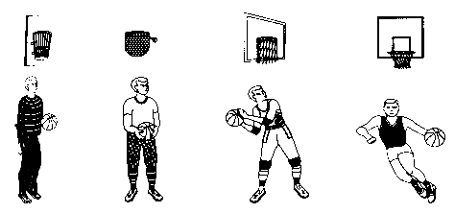
Рис. 1. Модернізація інвентарю, обладнання та костюма баскетболіста.

Третій етап розвитку баскетболу (1932-1947 р) характери-зується всесвітнім розвитком баскетболу. Знаменною подією в історії гри стало створення 18 червня 1932 Міжнародної федерації баскетболу - ФІБА. Представники федерацій 8 країн - Аргентини, Греції, Італії, Латвії, Португалії, Румунії, Швейцарії та Чехословаччини - взяли участь у першій міжнародній конференції, одноголосно проголосували за утворення Міжнародної федерації баскетболу та прийнятті уніфікованих правил. Гра завойовувала все більшу популярність у всьому світі, і в 1935 році Міжнародний олімпійський комітет вніс рішення про визнання баскетболу олімпійським видом спорту. А в 1936 році баскетбол був вперше включений в програму Олімпійських ігор. У баскетбольному турнірі XI Олімпійських ігор у Берліні брали участь команди 21 країни. Першим Олімпійським чемпіоном стала збірна команда США.
У 1947 році на міжнародну арену вийшли баскетболісти СРСР та інших соціалістичних країн.
Четвертий етап (1948-1965) характеризується не тільки бурхливим поширенням гри у всьому світі, але й значним стрибком в зростанні спортивної майстерності, з широким представництвом країн Східної Європи у всіх міжнародних змаганнях, у тому числі і олімпійських іграх. У 1948 році членами Міжнародної федерації баскетболу були вже 50 країн.
У 1950 році в Аргентині відбувся перший чемпіонат світу серед чоловіків, на якому перемогла команда господарів чемпіонату. Через 3 роки в Чилі вперше було проведено і першість світу для жіночих команд. Звання чемпіонок завоювали спортсменки США. Надалі чемпіонати світу серед чоловіків і жінок стали проводитися регулярно, раз на 4 роки.
У 1965 році Міжнародна федерація баскетболу об'єднувала вже 122 національні федерації різних країн, в даний час понад 150 країн всіх континентів. Наступний етап розвитку світового баскетболу почався в 1966 році, характеризується подоланням кризи і подальшим розквітом гри. Велику роль в її розвитку зіграли спортсмени СРСР і країн Східної Європи, які міцно увійшли в число лідерів світового баскетболу. Збірна чоловіча команда СРСР двічі ставала олімпійським чемпіоном (1972, 1988), двічі (1976, 1980), жіноча команда СРСР завоювала золоті олімпійські медалі. У 1992 р. жіноча збірна СНД, до складу якої входили спортсмени колишнього СРСР, у тому числі УРСР, втретє завоювала Олімпійське золото.
В даний час українські баскетбольні команди активно беруть участь у міжнародних і внутрішніх змаганнях. Український баскетбол має свою школу і давні традиції розвитку. З розпадом СРСР українські спортсмени брали участь у змаганнях на міжнародній арені, представляючи свою державу. У 1995 році збірна жіноча команда України вперше виграла звання чемпіона Європи, а в 1996 році взяла участь в Олімпійському турнірі в Атланті і зайняла почесне четверте місце. Також необхідно відзначити і той факт, що протягом останніх двох десятиліть українські баскетболісти входять до складів зарубіжних команд, у тому числі NBA. Цей факт свідчить про те, що рівень підготовленості наших спортсменів не поступається кращим зарубіжним школам.
Підбиваючи разом історичного шляху вітчизняного баскетболу потрібно відзначити, що протягом багатьох років українські баскетболісти займають значне місце у розвитку світового баскетболу. Баскетбол в Україні має давні традиції. На етапі свого становлення і в сучасних умовах він долав і долає багато труднощів, але зумів завоювати серця вболівальників і назавжди довів своє право на життя і в даний час намітилася тенденція до відновлення її престижу.

Основні етапи й дати розвитку баскетболу
500 років до н. е. – поширення гри пок-та-пок на тереторіі Мексики,Гватемали, Гандурасу в племенах інків,ацтеків,майа.
1891 р. – виникнення сучасного баскетболу в США. Джеймс Нейсміт придумав гру, що фактично стала підґрунтям сучасного баскетболу.
1892 р. – Джеймс Нейсміт опублікував «Книгу правил гри в баскетбол»
1900 р. – американським фахівцем з гімнастики Е.Мораллером були завезені правила гри в баскетбол й елементи техніки в Росію.
1904 р. – у Сент-Луїсі (США) відбулися показові змагання з баскетболу на третіх Олімпійських іграх.
1906-1908 р. – поклали почоток відліку сторінок вітчизняного баскетболу.У товаристві « Маяк» разпочалися перші тренування.
1909 р. – шість кращих команд розіграли Кубок товариства «Маяк».
1910 р. – на міжнародній арені в правилах гри в баскетбол були уведені «скляні» щити.
1913 р. – у Петербурзі були видані перші правила гри в баскетбол, більш докладний опис правил за назвою «М'яч у кошик» був представлений в 1916р.автором Тороповим.
1920 р. – Вища рада фізкультури ввела баскетбол як самостійний предмет у програму фізкультурних навчальних закладів: Московського інституту фізичної культури,Головної військової школи фізичної освіти трудящих, Окружної школи інструкторів спорту й допризовників.
1924 р. – на міжнародній арені введене правило виконання штрафних кидків «постраждалим» гравцем.
1930 р. – на міжнародній арені введене правило суддівства матчу двома арбітрами.
1932 р. – створення ФІБА – Міжнародної Федерації баскетболу.
1934 р. – Міжнородний Олімпійський Комітет вніс рішення про включення чоловічого баскетболу до програми Олімпійських Ігор.
1935 р. – перший чемпіонат Європи з баскетболу серед чоловічих команд.
1938 р. – перший чемпіонат Європи з баскетболу серед жіночих команд.
1937 р. – на міжнародній арені введене правило 10-секундного утримування м'яча у тиловій зоні.
1939 р. – у вітчизняному баскетболі введені правила,які багато в чому співпадають з міжнародними.
1945 р. – на міжнародній арені введене правило заборони торкань м'яча при кидку в кошик на спадній траєкторії.
1947-1956 р. – Післявоенний етап розвитку баскетболу. Характеризується бурхливим розвитком і поширенням баскетболу в усьому світі.
1947 р. – Вступ у ФІБА радянських баскетболістів ,що надало право брати участь у всіх міжнародних змаганнях, які організує ФІБА. У цьому ж році чоловіча команда СРСР уперше взяла участь у чемпіонаті Європі, завоювала звання чемпіона й відкрила новий етап подальшого розвитку баскетболу в країні.
1948 р. – американський тренер Т. Арчер уперше представив міні-баскетбол. Гра з малим м'ячем для дітей 8-12 років проводилася за спрощеними правилами:менший розмір і вага м'яча (68-73 см. периметр й 450-500 г.),висота кошика 2 м.60 см. ,відстань до лінії штрафного кидка 4 м. і розмір щита 90×120 см., діаметр кільця 45 см., довжина сітки кошика 40 см. та ін.
1950 р. – в Аргентині відбувся 1 чемпіонат світу для чоловічих команд ,на якому перемогли господарі чемпіонату,що обіграли у фіналі команду США.Збірна жіноча команда СРСР - чемпіон Європи.
1952 р. – чоловіча збірна СРСР дебютувала на 25 Олімпійських іграх (2-е місце).
1953 р. – у Сантьяго (Чилі) першими чемпіонками світу стали баскетболістки США. Із цього часу чемпіонати світу стали проводитися регулярно 1 раз в 4 роки. Разом з подальшим розвитком спортивної практики з'являється дуже важливий для спорту взагалі й баскетболу зокрема процес наукового й методичного обґрунтування спортивного тренування , дослідницький інтерес до окремих елементів ігрових рухових навичок. Робляться спроби опису й аналізу прийомів техніки й тактики по фазам і підфазах, вивчається специфіка тактики й тактичної підготовки команд, намічуються підходи до рішеня проблеми «ранньої спеціалізації».
1957-1964 р. – етап домінування чоловічих і жіночих команд СРСР у європейському баскетболі. З 1947 р. чоловіча збірна лише одноразово поступилася першим місцем в чемпіонаті Європи в 1955 р. господарям чемпіонату-команді Угорщини. Жіноча збірна з 1950 р. по 1964 р. беручи участь у чемпіонатах Європи лише один раз в 1958 р. віддала першість команді Болгарії.
1965-1972 р. – етап бурхливого розвитку баскетболу в СРСР. Іде поглиблена інтенсифікація тренувального процесу. Цілеспрямоване використання розширеного комплексу відбудовних засобів. Введення в навчально-тренувальний процес методу «сполучених впливів». Уведено елементи психорегулюючого тренування. Панування кидка в стрибку в техніці нападу. Підвищення гнучкості тактики нападу й захисту.У збірних командах обов'язковим стає науково-методичне забезпечення.
1965 р. – дівоча команда України стала Чемпіоном Всесоюзної спартакіади серед школярів.
1967 р. – чоловіча збірна СРСР у перше стала чемпіоном світу.
1967 р. – команда юнаків України стала Чемпіоном Всесоюзної спартакіади серед школярів.
1972 р. – перша олімпійська перемога чоловічої збірної команди СРСР у Мюнхені. Дівоча команда України стала Чемпіоном Всесоюзної спартакіади серед школярів.
1973-1980 р. – етап становлення системно-структурного підходу в олімпійській підготовці баскетболістів і баскетболісток. Стабілізація тренувального процесу на високому рівні обсягу й інтенсивності навантажень. Спроби використати окремі елементи біологічно обгрунтованної системи спортивного тренування. Впровадження нетрадиційних засобів впливів: біомеханічних, психорегулюючих й «середньогірських».
1976 р. – Чоловіки виграли золото на чемпіонаті Європи в Турині 1975 р. Жіноча збірна виграла Чемпіонат світу 1976 р. Почався розіграш чемпіонату Європи серед жінок 16-17 років. У переше до программи Олімпійськіх ігор включенний жіночій баскетбол. Першими олімпійськими чемпіонками стали радянські баскетболістки.
1980 р. – Олімпійські ігри проходили в Москві, і жіноча збірна СРСР знову стала олімпійським чемпіоном.
1981-1988 р. етап подальшого розвитку баскетболу в нашій країні й за кордоном. Оптимізація керування системою олімпійської підготовки на базі цільових комплексних программ (ЦКП-84 і ЦКП-88) Висока ефективність впровадження нетрадиційних засобів розвитку в гравців швидкісно-силових якостей;психологізація й інтелектуалізація тренувального процесу, збалансованість швидкого прориву й «раннього нападу», зсув тактичних акцентів на 3-очковий далекий кидок, відродження щільного контактного захисту, збагачення його тактики, передумови й підходи до нової комплексної науки про людину-спортсмена як до синтезуючої, керуючої науки педагогічної спрямованості; подальший розвиток методології комплексного контролю з позиції фармакології й біохімії; виникнення інтересу до питань імунології. Після проведення Олімпійських ігор 1980 р. у нашій країні посилилася роль і значення спорту,стали проводитися масові заняття баскетболом.
1981 р. – Кубок профспілкових колективів фізкультури й спортивних клубів ВЦСПС країни став найбільш масовим змаганням. В 1981 р. цей Кубок розігрувався 5 разів, у розіграші брали участь більше тисячі команд. Його власниками стали баскетболістки з Ростова-на-Дону й баскетболісти з Клайпеди.
1988 р. – рік Олімпійських ігор у Південній Кореї (у Сеулі). Керована А. Я. Гомельським чоловіча національна збірна команда СРСР у другий раз завоювала золото на Олімпійських іграх, обігравши дуже сильних суперників-баскетболістів Югославії (2 місце) і США (3 місце). Жіноча збірна команда СРСР поступилася золотом команді США й зайняла лише 3 місце після команди Югославії.
Співробітництво між ФІБА й НБА з організації спільних змагань і допуску професіоналів НБА до Олімпійських ігор.
1989-1992 р. – етап, що характеризуеться наявністю наступних положень у практичній і науковій діяльності:
- здійснюється розробка концепції «випереджальної» олімпійської підготовки в баскетболі на основі інтегральних модельних характеристик прогностичної спрямованості;
- досліджується проблема «психічної» витривалості гравця, відновлення «психічної» працездатності й емоційної стійкості спортсмена;
- вивчається профіль особистості баскетболіста;
- розробляється проблема використання генетичних передумов гравця при відборі до професійно-спортивної діяльності й поглибленій індивідуалізованій підготовці;
- вивчаються критерії обдарованості, талановитості гравця й тренера, роль мотивації;
- здійснюються спроби компґютерізації тренувальних програм і тактичних схем боротьби проти конкретних суперників;
- 1991 р. – у різних країнах було врочисто відзначене сторіччя баскетболу.
1992 р. – після утворення незалежної Української держави почався новий етап у розвитку українського баскетболу. В 1992 р. була утворена Федерація баскетболу України. Але ситуація, що склалася у вітчизняному спорті і, зокрема, у баскетболі, була дуже неоднозначною. З одного боку, після розпаду СРСР в Україні були організовані свої ліги з різних видів спорту, (у тому числі й з баскетболу), почали проводитися власні чемпіонати. Багато команд і молодих перспективних гравців одержали можливість пробитися в Єврокубки. Однак ті клуби, які зуміли подолати матеріальні труднощі й вижити в перехідний час, сьогодні становлять славу українського баскетболу, демонструючи високі результати й постійно підвищуючи свій рівень.
1995 р. – на чемпіонаті Європи в Брно жіноча збірна України посіла перше місце.
1996 р. – жіноча збірна стала четвертим призером олімпіади. Намітився зріст спортивних досягнень й у чоловічій збірній, що на початку 21 століття стала однією із провідних команд Європи.
Таким чином, наприкінці 20 століття, маючи за плечима 80-літню історію, баскетбол займає одне із провідних місць у спортивному житті України.
1995 р. – в м.Харкові зареєстрований клуб «ХарківБаскет» (баскетбол на інв. візках).
1998 р. – у Харкові була створена команда ветеранів клуб«Харків».
1998 р. – вперше відбулися в Харкові змагання зі стрітболу.
1999 р. – Харківські команди вперше виступають у міжнародних змаганнях зі стрітболу.
1999-2000 р. – клуб «Харків» стає переможцем турніру«Кубок видатного тренера України Ф. М. Маргуліса».
1999 р. – місто відсвяткувало 75 років Харківському баскетболу.
2008 р. – була заснована баскетбольна Українська ліга як альтернатива Федерації баскетбола України.
2009 р. – фінальна серія «Кривбассбаскет» став першим і єдиним володарем золотих медалей чемпіонату УБЛ.
2009 р. – в липні сталося об'єднання найсильніших баскетбольних клубів України у один чемпіонат, Українська баскетбольна ліга припинила своє існування.
2011 р. – 10 квітня у палаці спорту «Локомотив» відбувся матч зірок Суперліги 2011
2011 р. – в грудні Україна виграла тендер на проведення Чемпіонату Європи по баскетболу у 2015 році.
2011(01.10)-2012(31.05) р. – проводиться Чемпіонат Суперліги України.

2. Сучасні уявлення про гру.

2.1. Правила гри
Міжнародна федерація баскетболу, як правило, один раз на чотири роки на своїх конгресах вносить зміни в правила гри. Всі ці зміни спрямовані на підвищення емоційного рівня гри, її динамічності та видовищності. Після численних змін і уточнень правил гри вона дійшла до наших днів. Найостаннішими доповненнями правил гри, стали затверджені Центральним Бюро ФІБА 17.04.2010 р. «Офіційні Правила Баскетболу 2010 р.» які діють з 01.10.2010 р. Зазначеними правилами в баскетбол грають дві (2) команди, в кожній з яких по п'ять (5) гравців. Мета кожної команди полягає в тому, щоб закинути м'яч у кошик суперників, перешкодити іншій команді, заволодіти м'ячем і закинути його в корзину. Гра проводиться на майданчику 28 м в довжину і 15 м в ширину (мінімальні розміри 26м × 14м). Висота стелі повинна бути не менше 7 м. Майданчик, його розмітка і обладнання показані на рисунках 2, 3, 4, 5.
Гра складається з чотирьох (4) періодів по десять (10) хвилин. Тривалість перерв у грі між першим і другим періодами (перша половина), третім і четвертим періодами (друга половина) і перед кожним додатковим періодом становить дві (2) хвилини. Тривалість перерви між половинами гри складає п'ятнадцять (15) хвилин. Гра не може початися, якщо у однієї з команд на майданчику немає п'яти (5) гравців, готових грати. Гра починається спірним кидком, коли суддя підкидає м'яч у центральному колі між двома будь-якими гравцями команд-суперників на початку першого періоду.
Слід зазначити, що в подальшому, в ході гри у разі виникнення спірної ситуації у володінні м'ячем тією чи іншою командою використовується правило почергового володіння - тобто спосіб вкидання м'яча гравцем замість розіграшу спірного кидка. Ситуація спірного кидка відбувається, коли: відбувається обопільне порушення, м'яч застрягає на опорі кільця, судді сумніваються або розходяться в думці. У всіх ситуаціях спірного кидка команди по черзі отримують право на володіння м'ячем - вкидання через межі майданчика з місця, найближчого до того, де відбувається ситуація спірного кидка. Команда, що має право на наступне почергове володіння після закінчення періоду, починає наступний період вкиданням з-за меж майданчика на продовженні центральної лінії навпроти секретарського столика.

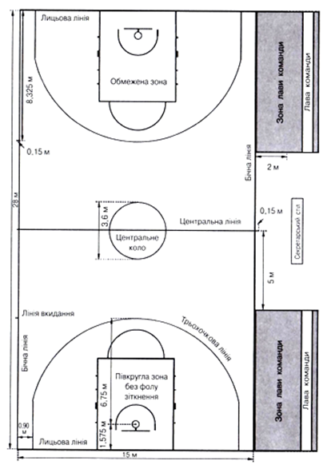
Рис. 2. Схема ігрового майданчику
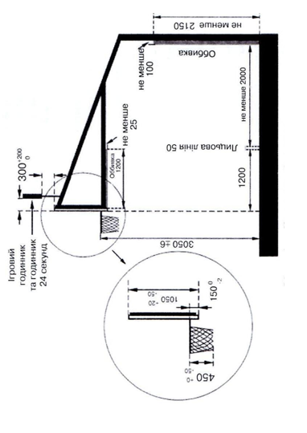
Рис. 3. Схема конструкції

Команда, що має право на вкидання в результаті процесу почергового володіння, повинна бути позначена стрілкою почергового володіння, спрямованої в бік кошика суперників. Напрямок стрілки змінюється відразу ж після того, як, закінчується вкидання в результаті процесу почергового володіння.
Кожна команда має право на два (2) виклика тайм-ауту протягом першої половини гри; три (3) - у будь-який час протягом другої половини і один (1) - у будь-який час протягом кожного додаткового періоду. Невикористані тайм-аути не можуть бути перенесені на наступну половину або додатковий період. Згідно з правилами гри час тайм-ауту одна (1) хвилина.
Якщо закінчено основний час гри, а рахунок нічийний, то після двохвилинного перерви призначається додатковий період в п'ять (5) хвилин. Таких п'ятихвилинних періодів з двохвилинним перервами може бути стільки, скільки буде потрібно для визначення команди - переможниці.
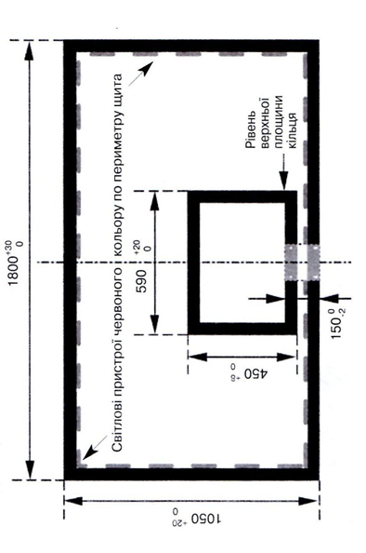Рис. 4. Щит та його розміри

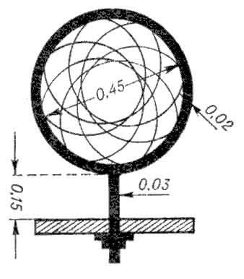
Рис. 5. Кільце та його розміри
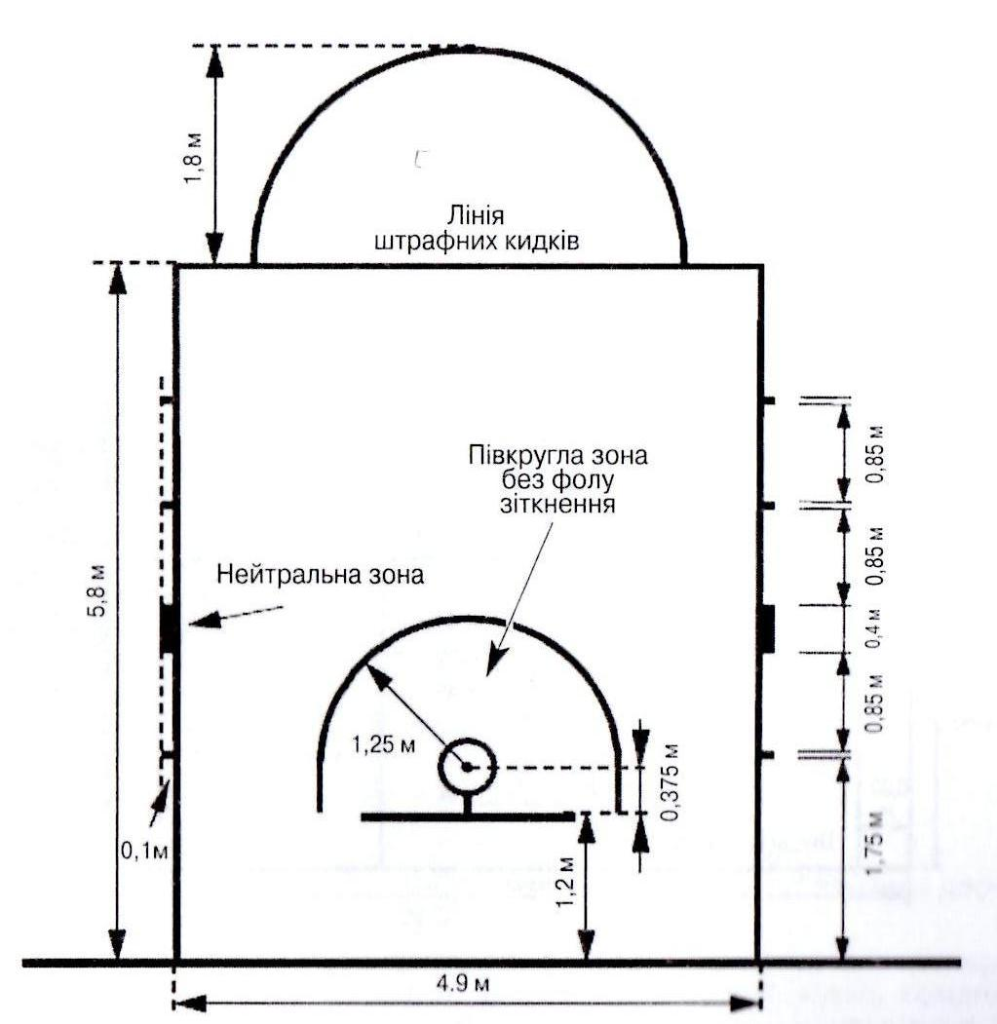

Рис.6. Обмежена зона
У баскетболі м'яч переміщують тільки руками, і його можна передавати, кидати, відбивати, котити або вести в будь-якому напрямку за умови дотримання обмежень правил володіння м'ячем у грі. Бігти з м'ячем, навмисно бити по ньому ногою, блокувати будь-якою частиною ноги або бити по м'ячу кулаком є порушенням.
За потрапляння м'ячем в корзину з гри зараховується два (2) або три (3) очки, у разі виконання штрафних кидків, за потрапляння м'ячем в корзину зараховується одне (1) очко. Три очки зараховується, якщо кидок проведений за триочковою лінією (6,75 м від кошика), при цьому наступати на лінію не можна (в цьому випадку зараховується два очки), два очки - кидки, виконані до цієї лінії. Штрафні кидки виконуються гравцем з лінії штрафного кидка (5,8 м від лицьової лінії), при цьому час гри зупиняється.
Під час гри, коли десять (10) гравців переміщаються з великою швидкістю на обмеженому просторі, неможливо повністю уникнути персонального контакту. Фол - це недотримання правил внаслідок неправильного персонального контакту з суперником або неспортивної поведінки. Гравець не повинен тримати, блокувати, штовхати, зіштовхуватися, ставити підніжку або перешкоджати пересуванню суперника, виставляючи кисть, руку, лікоть, плече, коліно, а також здійснювати будь-які грубі або насильницькі дії. Гравець, що зробив п'ять (5) фолів, вилучається з майданчика до кінця гри і повинен бути замінений протягом 30 сек.
Одним із нововведень правил, дійсних з 01.10.2010 р., є напівкола зони без фола зіткнення: на ігровому майданчику в обмеженій зоні розрізняють напівкольні зони обмежені півкола з радіусом 1.25 м. Півкола з'еднуються з двома паралельними лініями які закінчуються на відстані 1.20 м. від внутрішнього краю лицевої лінії. Це зони без фолу зіткнення в нападі.
Команда підлягає покаранню за командні фоли, коли вона здійснює чотири (4) командні фоли в періоді: всі наступні персональні фоли гравців цієї команди, вчинені супернику, що не знаходився в процесі кидка караються двома (2) штрафними кидками замість вкидання. «Технічний фол» або «неспортивний» карається пробиттям двох штрафних кидків (без участі гравців) і володінням м'ячем з центральної лінії майданчика.
У нападі гравець не повинен залишатися в обмеженій зоні команди суперників більше трьох (3) секунд підряд в той час, коли його команда контролює м'яч у передовій зоні і ігровий годинник включений.
Одними з основних нововведень Правил, що діють з 01 жовтня 2010 року, на які хотілося б звернути увагу, є «правило 8 секунд» і «правило 24 секунд». Кожного разу, коли гравець встановлює контроль над м'ячем в своїй тиловій зоні, його команда повинна протягом восьми (8) секунд перевести м'яч в свою передову зону. Кожного разу, коли гравець встановлює контроль над м'ячем, на майданчику його команда повинна реалізувати свою атаку (виконати кидок з гри) протягом двадцяти чотирьох (24) секунд.
Порушення зазначених правил «3 секунд», «8 секунд» і «24 секунд» тягне за собою втрату м'яча, тобто його перехід до гравців протилежної команди. Також, необхідно відзначити правило «зони», при порушенні якого команда втрачає м'яч, тобто гравець, який контролює м'яч у передовій зоні не може його повертати в свою тилову зону. Виграє команда, на рахунку якої після закінчення ігрового часу більша кількість очок.
Для всіх чоловічих змагань в усіх категоріях використовується м'яч вагою не менш 567 г. і не більше 650 г., довжина окружності м'яча повинна бути не менше 749 мм. і не більше 780 мм. – розмір 7.
Для всіх жіночіх змагань у всіх категоріях довжина окружності м'яча повинна бути не менше 724 мм. і не більше 737 мм. (розмір 6), вага – 510-567 г.
Наведені правила є основними правилами гри в баскетбол, на думку авторів їх більш детальний виклад у цій роботі недоцільний. Зміни в правилах баскетболу покликані забезпечити динамічність і привабливість гри, стимулювати творчий пошук тренерів, активі-зувати гру в захисті, урізноманітнити тактику нападу, підвищити функціональну і психологічну готовність гравців і команд.

2.2. Баскетбол як засіб фізичного виховання.
Характеристика гри
Характеризуючи значення баскетболу в системі фізичного виховання, слід зазначити, що заняття баскетболом в силу своєї специфіки сприяють вихованню моральних і фізичних якостей студентів і, в першу чергу, колективізму, товариства, мужності, швидкості, спритності.
Регулярність занять, суворо сплановані дії в нападі та захисті, чітке дотримання правил гри сприяє вихованню організованості та дисципліни. Змагання з баскетболу вимагають від спортсменів прояви сміливості, рішучості, витримки, вміння долати труднощі.
Заняття баскетболом позитивно впливають на організм спортсмена. Гра містить різноманіття рухів, у тому числі природних: ходьба, біг, стрибки, метання і кидки м'яча. Дії баскетболіста пов'язані з емоційним збудженням, відповідними реакціями організму. Все це зміцнює руховий апарат людини, удосконалює процес обміну речовин, кровообігу, дихання. Характерна для баскетболу швидка зміна ігрових ситуацій, сприяє багатосторонньому розвитку функцій аналізаторів: зорового, тактильного, рухового, вестибулярного, слухового. Крім того, різнобічно розвивається концентрованість, переключення і стійкість уваги.
Гра в баскетбол – це спосіб активного та корисного відпочинку. Сила спортсмена під час заняття баскетболом проявляється під час бігу, стрибків, передачі та кидків м'яча. Вона значною мірою визначає швидкість, витривалість, спритність, координацію. Для успішного ведення гри баскетболіст повинен володіти також швидкістю рухів (переміщеннь, обведеннь, виконанням прийомів гри) і швидкістю рухової реакції. Швидкість в баскетболі необхідна для обігрування захисника, для опіки суперника, для здійснення таких командних дій як швидкий прорив і пресинг. При цьому для гри характерне застосування різних сторін швидкості: швидкість сприйняття та оцінки ігрових ситуацій; швидкість прийняття рішень і вибору найбільш ефективних засобів; швидкість виконання окремих прийомів (бігу, передач, кидків) і зміна одних прийомів іншими. Ці якості вимагають складної нервово-м'язової координації і високорозвиненої психіки спортсмена. У баскетболі немає встановлених стандартів положень для прояву швидкості, все диктує постійно змінювана ситуація змагання.
Гра в баскетбол вимагає від спортсмена інтенсивних дій протягом певного часу спортивної боротьби, що сприяє розвитку витривалості. У характеристиці витривалості баскетболіста виділяють спеціальну, ігрову та швидкісну витривалість. У баскетболі мінливі ситуації гри надають навантаження характеру змінної інтенсивності: максимальна швидкість на різних за часом і дистанціях відрізках змінюється короткочасним відпочинком, великі напруги чергуються з незначними.
Баскетбол має велике значення для розвитку спритності, тобто здатності вибирати і виконувати необхідний рух (дію) правильно і швидко. Діапазон прояву спритності великий: від простої вправності до ефективного виконання рухових завдань в гострих ситуаціях (куди, з якою швидкістю необхідно переміститися гравцю, яке докласти зусилля, кому передати м'яч).
Поряд з перерахованими вище фізичними якостями гравців баскетбол не мислимо без високої індивідуальної технічної майстерності. Головним для технічної підготовки гравців є різнобічність. Кожен баскетболіст повинен добре володіти всіма існуючими прийомами нападу і захисту. Крім різнобічності, необхідне також точне виконання кожного прийому в різних умовах: при різних швидкостях руху, проти одного і кількох захисників, у різних поєднаннях. Особливо важливо володіння всіма прийомами на максимальній швидкості руху.
Фізична підготовка баскетболістів підрозділяється на загальну (ЗФП) і спеціальну (СФП). Загальна фізична підготовка сприяє всебічному розвитку рухових якостей, підвищення рівня функціональних можливостей організму, його стійкості до навантажень, здатності до відновлення сил, забезпечення правильності виконання бігу, стрибків, метань. ЗФП створює основу для розвитку спеціальних рухових якостей і успішного оволодіння прийомами гри.
Спеціальна фізична підготовка вирішує завдання розвитку рухових якостей, специфічних для баскетболу. Засобами СФП є спеціальні вправи, спрямовані на розвиток основних фізичних якостей сили, швидкості, витривалості, гнучкості та спритності. Сюди входять сила рук і ніг, їх рухливість; швидкість переміщень в поєднанні зі стартовими прискореннями і вміння зупинятися після швидкого переміщення; вміння високо і часто вистрибувати; спостережливість, швидкість рухової реакції, орієнтування, спритність і гнучкість, необхідні для оволодіння складно-координаційними рухами і точністю виконання прийомів гри.
Ігрова діяльність у баскетболі не обмежується змаганням у фізичних якостях і точності виконання технічних прийомів. Необхідно ще вміння застосовувати кожний прийом доцільно, поєднуючи дії гравців і команди в цілому. Особливо важка в тактичній підготовці організація групових і командних дій. У групових діях зросла роль взаємодопомоги гравців. Для командних дій сучасного баскетболу характерна рівноцінна участь усіх гравців у нападі та у захисті.
Великі фізичні напруження, постійні єдиноборства, безперервні пошуки найбільш ефективних технічних прийомів і шляхів їх застосування пред'являють великі вимоги до моральних і вольових якостей баскетболіста. Необхідно володіти високорозвиненими вольовими якостями, щоб в жорсткій спортивній боротьбі зберегти витримку й повагу до супротивника, змусити себе подолати втому, підкорити свої бажання інтересам команди. Неодмінною умовою гри є також прояв таких вольових зусиль, як ініціатива і творчість, сміливість і рішучість, самостійність і кмітливість, наполегливість і стійкість. Одночасне змагання у швидкості і спритності, віртуозності виконання прийомів і влучності, злагодженості гравців та ігрове мислення являє захоплююче видовище. Баскетбол має велику оздоровчу цінність і є засобом різнобічного виховання студентів.

Вправи для загального розвитку фізичних якостей
Сила при грі в баскетбол забезпечує високу ефективність ігрових дій. ЇЇ прояв різноманітний. Силова підготовка має свої особливості. Найперше слід намагатися комплексно розвивати основні, притаманні баскетболу, групи м’язів. При цьому важливо не порушити баланс з їхніми антагоністами. Сила розвивається всебічно, рівномірно і разом зі швидкістю та спритністю.
Для розвитку сили використовують методи «до відмови » і «з максимальним зусиллям».
Існує три варіанта застосування цього методу:
- Виконання вправ з постійною величиною обтяження, або протидії в середньому темпі до появи помітного стомлення, коли необхідний прояв значного вольового зусилля (передачі м’яча на місті, та в русі, та з протидією захисника).
- Виконання вправ в швидкому темпі зі збільшеними паузами, між спробами, коли за короткий час (0,5 – 1,5 хв.) виконується максимальна кількість рухів.
- Виконання вправ з постійними збільшенням ваги, або протидії у кожній спробі зі скороченням пауз і зменшенням темпу.
Метод з «максимальним зусиллям» використовується під час розвитку у студентів м’язової сили без нарощування великої м’язової маси.
Для розвитку швидкості можна використати такі вправи: біг ривками спиною уперед, боком; біг з високим підніманням колін і максимальною частотою кроків; пересування швидкими скачками на 25-30 м. відштовхуванням з носка; стрибки через коротку і довгу скакалку з максимальною частотою обертання. Ривки та швидкісний біг краще проводити із застосуванням змагального методу у естафетах.
Спритність удосконалюють у вправах зі швидкою зміною ситуацій у яких необхідна точність, швидкість та координація рухів.
Для того щоб гравці могли управляти своїм тілом у повітрі, використовують різноманітні, гімнастичні, пружні містки або міні батут. Ефективними є вправи на гімнастичних кільцях з наступними різноманітними зіскоками на точність приземлення або боротьба у безопорному положенні з вириванням м’яча (два гравці одночасно вистрибують і намагаються відштовхнути один одного плечем, руками або намагаються вирвати м’яч), стрибки через ряд різновисоких перешкод, що розташовані на різні відстані з чітким обмеженням та визначенням місця відштовхування та приземлення.
Процес удосконалення координації рухів з використанням м’ячів різної ваги та об’єму має випереджати процес удосконалення техніки гри. Можна застосовувати такі вправи:
- стрибки через гімнастичну лаву з підкиданням, передачею та ловлею м’яча, з веденням правою та лівою рукою;
- кидки м’яча з додатковими рухами: підкинути м’яч угору, сісти на підлогу – встати і зловити його з поворотом на 180°, 360°, або з положення лежачи, або сидячи підкинути м’яч угору і зловити його у безопорному положенні у стрибку;
- пробігання під підкинутим невисоко угору м’ячем і ловля з поворотом до м’яча;
- ловля або ухилення від м’яча під час пересування;
- стрибки через скакалку, гімнастичну лаву з ловлею і передачею м’яча партнерові;
- стрибки угору з м’ячем та відбивання іншого м’яча або ухилення від нього під час приземлення;
- утримуючи м’яч однією рукою, обертання м’яча навколо тулуба, перекладаючи його у другу руку, не торкаючись тулуба, або нахилившись, ведення м’яча під ногами (вісімка) та ін.;
- жонглювання двома, трьома м’ячами, одночасна передача двох, трьох м’ячів з відскоком від стіни, або вертикального батута.
Вправи для розвитку гнучкості слід виконувати систематично у вигляді спеціальних комплексів. Особливу увагу слід приділяти рухливості тих суглобів від яких залежать фінальні зусилля у кидкових рухах.
Уміння розслабляти основні групи м’язів, що забезпечують ігрову діяльність, формуються за допомогою таких вправ:
- струшування кистей у різних вихідних положеннях рук;
- розмахування вільно опущеними руками з поворотами тулуба ліворуч – праворуч;
- стрибки на місті, або розслаблений біг з вільно опущеними руками;
- почергове перенесення маси тіла з однієї ноги на іншу, не відриваючи носки від підлоги;
- стрибки на місці на одній нозі з вільним гойданням другої розслабленої ноги.
Загальна витривалість практично розвивається в усіх вправах, у котрих завдання виконується протягом відносно тривалого часу з деяким напруженням. Типові умови створюють у вправах тривалістю від 7 до 180 хв. з помірною інтенсивністю (130-170 уд.за 1 хв.) такі умови створюються завдяки кросам, плаванню, веслуванню, їзді на велосипеді тощо.
Рухливі ігри – важливий засіб всебічного виховання студентів. За допомогою ігор у студентів закріплюються та вдосконалюються різноманітні вміння та навички з основних рухів (ходьби, бігу, стрибків, рівноваги), розвиваються такі важливі фізичні якості, як швидкість, спритність, витривалість. Для розвитку швидкості та спритності проводяться ігри, які потребують негайної рухової реакції в обстановці, що швидко змінюється, ускладнених додатковими завданнями, а також ігри з подоланням певної відстані за найкоротший час.
Розвивати силу окремих м’язів рук, ніг і тулуба можна в іграх, які потребують короткочасного силового напруження.

Характеристика засобів і методів, використовуваних для розвитку спеціальних фізичних якостей баскетболіста
Витривалість
Відомо, що під витривалістю розуміють здібність протистояти стомленню в будь-якій діяльності.
Витривалість по відношенню до певної діяльності, обраної як предмет спеціалізації, називають спеціальною. У цьому сенсі говорять про спеціальну витривалість баскетболіста.
У процесі виховання витривалості баскетболіста потрібно вирішити ряд завдань щодо всебічного розвитку функціональних властивостей організму, що визначають загальну і спеціальну витривалість.
Загальна витривалість – це витривалість при тривалій роботі помірної інтенсивності, що включає в себе функціонування всього м'язового апарату. Фізіологічною основою загальної витривалості є аеробна продуктивність, яка позначає сукупність функціональних властивостей організму, зв’язаних з надходженням і утилізацією кисню при виконанні м'язової роботи. Аеробна продуктивність найбільшою мірою проявляється в тих вправах, де є можливість повного задоволення кисневого запиту в процесі самої роботи.
Анаеробна здатність баскетболіста дозволяє виконувати роботу тривалий час за рахунок енергії окислювальних процесів.
Спеціальна витривалість – це витривалість до певної діяльності. Для баскетболіста необхідна швидкісна витривалість, яка дозволяє підтримувати високу швидкість впродовж всієї гри.
Для підвищення аеробних можливостей баскетболістів використовуються різні засоби і методи, взяті з інших видів спорту.
Методи тренування загальної витривалості можуть бути зведені до таких двох форм тренувальної роботи:
1. Одноразова безперервна робота (рівномірна або змінна).
2. Переривчаста робота, що повторюється через певні інтервали відпочинку.
Вправи для розвитку витривалості:
1. Швидкісне ведення 1 – 2 м'ячів у парах (човником):
а) від лицьової лінії до штрафної і назад;
б) до центру і назад;
в) до протилежної штрафної і назад;
г) до протилежної лицьової і назад.
2. Рівномірний біг на довгі та середні дистанції.

Сила
Сила людини – здатність долати зовнішній опір або протидіяти йому за допомогою м'язових напружень.
У теорії та практиці спортивного тренування розрізняють такі режими м'язової діяльності:
1) динамічний режим, при якому відбувається зміна довжини м'язів без зміни їх тонусу;
2) ізометричний, або статичний режим, при якому змінюється тонус м'язів, але не змінюється їх довжина;
3) поліометричний режим, характерний для поступальної роботи.
Сила руху залежить від маси переміщуваного тіла і швидкості його переміщення. Виділяють наступні види силових здібностей:
1. Власне-силові (в статичних режимах і повільних рухах).
2. Швидкісно-силові (динамічна сила у швидких рухах). Важливим різновидом є вибухова сила – здатність проявляти великі величини сили в найменший час. Для баскетболіста рівень розвитку вибухової сили відіграє величезну роль.
Розрізняють абсолютну і відносну силу. Абсолютна сила – це сила, яку проявляє спортсмен в будь-якому русі відносно до власної маси тіла. Вона характеризується, наприклад, показниками динамометра, граничною масою піднятої штанги і т. п. Відносна сила – це величина сили, яка припадає на 1 кг маси тіла. Для порівняння сили людей з різною масою тіла зазвичай користуються поняттям відносної сили.
Збільшенню м'язової сили сприяють вправи з обтяженнями, які повинні займати важливе місце в підготовці баскетболістів.
Вправи для розвитку сили:
1) Штовхання медицинбола ногами з положення сидячи, лежачи. Змагання на дальність.
2) Пас медицинбола однією рукою від плеча, знизу, збоку, гаком, двома руками знизу, з-за голови.
3) Штовхання ядра, медицинбола.
4) Виштовхування партнера з кола: спиною, боком, грудьми (без допомоги рук).
5) Те саме – з веденням м'яча; те саме – з двома м'ячами.

Швидкість
Під швидкістю розуміють комплекс функціональних властивостей людини, безпосередньо і переважно визначають швидкісні характеристики рухів, а також час рухової реакції. При оцінці прояву швидкості розрізняють латентний час рухової реакції, швидкість одиночного руху і частоту рухів.
Швидкість баскетболіста проявляється в простих і складних рухових реакціях, прискореннях, вмінні швидко розвинути максимальну швидкість на коротких відрізках, а також у виконанні прийомів техніки гри без м'яча і з м'ячем.
При тренуванні швидкості слід враховувати, що швидкісні здібності людини досить специфічні. Пряме безпосереднє перенесення їх відбувається лише в координаційно схожих рухах.
Швидкість рухової реакції оцінюється латентним часом реагування. Це відноситься і до простих, і до складних реакцій.
В якості засобів розвитку швидкості необхідно використовувати вправи, які можна виконати з максимальною швидкістю. Вони повинні відповідати наступним вимогам:
1. Техніка повинна бути такою, щоб вправу можна було виконувати на граничній швидкості.
2. Вправи повинні бути настільки добре освоєні тими, хто займається, щоб основні зусилля баскетболістів під час їх виконання спрямовувалися не на спосіб, а на швидкість виконання.
3. Тривалість вправи повинна бути такою, щоб до кінця виконання швидкість не знижувалася внаслідок втоми.

Вправи для розвитку швидкості:
1) присідання, вистрибування з обтяженням на одній або двох ногах з вагою, згаданою вище.
2)швидкі кроки вперед, назад, вліво, вправо з обтяженням 25-30 кг - від 30 с до 1 хв (за 2-3 кроки).
3) швидкі кроки без обтяження вперед, назад, вліво, вправо з дотиком підлоги рукою при кожній зміні напрямку - 1 хв (за 2-3 кроки).
4) ті ж кроки з дотиком підлоги однією рукою і веденням м'яча інший.
5) високі старти на дистанцію 5-10 м за сигналом на час - в парах, трійках, підібраних за вагою, ростом, швидкістю. Виконуються лицем вперед, потім спиною вперед.
6) низькі старти на дистанцію 5-10 м. Виконуються так само, як у впр. 5, але з веденням м'яча.
7) старти лицем або спиною вперед на дистанцію 5-10 м. М'яч знаходиться на відстані 3 м від старту. Гравець повинен взяти м'яч і вести його вперед. Можна виконувати в парах, трійках. Вправа корисна для розвитку стартової швидкості.

Стрибучість
Під стрибучістю в спортивній практиці розуміється здатність людини виконувати потужне відштовхування, тобто проявляти значну за розміром силу за короткий час.
Встановлено, що в тій чи іншій мірі рівень розвитку стрибучості визначають наступні чинники:
- максимальна ізометрична сила м'язів;
- вибухова сила м'язів;
- здатність до швидкого прояву рухового зусилля;
- робоча поза, відповідна моменту початку відштовхування;
- морфологічні та функціональні особливості спортсменів;
- здатність до швидкого реагування нервово-м’язового апарату на зовнішню ситуацію.
У тренувальному процесі необхідно враховувати специфічні особливості стрибучості баскетболістів. До них в першу чергу слід віднести:
1) швидкість і своєчасність стрибка;
2) виконання стрибка з короткого розбігу або з місця переважно у вертикальному напрямку;
3) уміння неодноразово повторювати стрибок в умовах сильної боротьби;
4) вміння керувати своїм тілом у повітрі в умовах силової боротьби при безпосередньому зіткненні з суперником;
5) точність приземлення і готовність до подальших дій відразу ж після приземлення.
При виборі дозування і характеру стрибкових і силових вправ слід враховувати методичні рекомендації, вікові і статеві особливості баскетболістів.
Вправи для розвитку стрибучості:
1) згинання і розгинання рук в упорі з хлопками;
2) вправи для розвитку черевного прессу;
3) вправа «Човник», для попереку;
4) присідання на одній нозі;
5) стрибки вгору з присіду, з гантелями в опущених руках;
6) стрибки з присіду на одній нозі;
7) стрибки у висоту;
8) підйоми на носках на двох ногах.

Спритність
Для баскетболістів дуже важливі високо-координаційні дії з м'ячем і без м'яча в складних, швидко змінюючихся умовах гри.
Спритність визначають як здатність швидко освоювати нові рухи і як здатність швидко перебудовувати рухову діяльність у відповідності з вимогами раптово мінливої обстановки.
Спритність – специфічна якість. Можна, наприклад, відрізнятися гарною спритністю у спортивній гімнастиці і недостатньою в баскетболі. Виховання спритності складається з тренування здібностей виконувати координаційно-складні дії і перебудовувати рухову діяльність відповідно до вимог раптово змінюваної обстановки на майданчику. Суттєве значення при цьому має вдосконалення здатності точно сприймати свої рухи в просторі і часі, підтримувати рівновагу, раціонально чергувати напруження і розслаблення, а також інших здібностей, що є надзвичайно важливим для баскетболістів.
Для розвитку спритності слід використовувати різні акробатичні вправи, спеціальні вправи з різних вихідних положень, а також різні складні комбіновані вправи з м'ячем. Зміна навантажень, спрямованих на розвиток спритності, має йти шляхом підвищення координаційних труднощів. Ці труднощі складаються з вимог до точності рухів, їх взаємної узгодженості, до раптовості зміни обстановки.
ГЛАВА ІІ
1. Методика навчання техніки гри

1.1. Технічна підготовка і її значення
Технічною підготовкою прийнято називати процес навчання техніці руху і дій, які є засобом ведення гри, а також їх вдосконалення. Тенденція до зростання швидкості ігрових дій, активізації дій у захисті різко підвищила вимоги до технічної оснащеності баскетболістів і якістю виконання вживаних ними прийомів. Високі спортивні результати в баскетболі можуть бути показані лише на основі всебічної технічної підготовленості спортсменів. Таким чином, техніка спортсмена на кожному етапі розвитку - це найбільш ефективний, апробований на практикці засіб, який дає можливість гравцеві в рамках правил успішно діяти в складних ситуаціях гри. Баскетболіст завжди повинен шукати шляхи подальшого поліпшення техніки, т.к. рівнем її володіння визначається майстерність окремого гравця і команди в цілому. З ростом спортивної майстерності постійно збільшується число досліджуваних прийомів і способів їх виконання, що сприяють розкриттю індивідуальних особливостей спортсмена і найкращого виконання його функцій у команді, підвищується якість виконання прийомів, ефективність і стійкість їх до збиваючих факторів.
Вирішуючи завдання технічної підготовки кожному спортсмену необхідно:
- володіти сучасними технічними прийомами і вміти застосовувати їх у різних умовах;
- вміти поєднувати прийоми в різній послідовності і різноманітних умовах переміщення;
- виконувати технічні прийоми стабільно, незважаючи на різні психічні та фізичні стани;
- точність і ефективність виконання зазначених прийомів;
- вміння керувати фазами технічного прийому в залежності від конкретних варіантів протидії суперників;
- безперервно підвищувати точність застосовуваних прийомів.
Необхідність оволодіння всіма прийомами техніки гри визначає деякі особливості спільного вивчення дій захисту та нападу. Обидва розділи рівноцінні і мають вивчатися в однаковій мірі і паралельно. Проте конкретні прийоми нападу освоюються все ж раніше, ніж спрямовані проти них захисні дії. Це пояснюється тим, що оволодіння технікою захисту менш цікаве у вивченні для студентів. Отже, техніку баскетболу поділяють на два великі розділи: техніку нападу й техніку захисту. У кожному з розділів виділяють дві групи: в техніці нападу - техніку пересування і техніку володіння м'ячем, а в техніці захисту - техніку пересувань, техніку відбору м'яча і протидії. Усередині кожної з груп є прийоми і способи їх виконання. Майже кожен спосіб виконання прийому має кілька різновидів, які розкривають окремі деталі структури рухів. Аналіз кожного способу виконання технічних прийомів базується на системно-структурному підході. (Рис. 7)

Умови виконання
Умови виконання
Різновиди
Різновиди
Способи
Способи
Взяття відскоку
Виривання
Перехват
Накриття
Відбивання
Вибивання
Повороти
Зупинки
Стрибки
Хода, біг

Стійка
Техніка володіння м’ячем і протидії

Техніка захисту

Техніка пересування
Кидки
Ведення
Ловля та передачі
Техніка володіння м’ячем
Техніка нападу
ніка гри

Повороти
Зупинки
Стрибки
Хода, біг
Техніка пересування
Техніка гри

Рис. 7. Класифікація техніки гри в баскетбол

1.2. Навчання техніці стійок і пересування
Пересування по майданчику є важливим розділом підготовки спортсмена, є частиною цілісної системи дій, спрямованої на вирішення атакуючих завдань.
Для пересувань по майданчику гравець використовує: ходьбу, біг, зупинки, стрибки, повороти. За допомогою цих прийомів може правильно вибрати місце, відірватися від захисника і вийти в потрібному напрямку для подальшої атаки, досягти найбільш зручних вихідних положень для виконання прийомів.
Стійка – є вихідним положенням для виконання будь-якого прийому. Баскетболіст розташовує ступні ніг паралельно на ширині плечей або виставляє одну ногу вперед (рис.8).

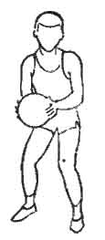Рис. 8. Основна стійка | Ноги злегка зігнуті, тулуб трохи нахилений вперед. Руки, зігнуті в ліктях, перебувають перед грудьми. Зберігається стійке положення і здатність миттєво почати пересування в потрібному напрямку. Для освоєння вихідного положення – стійка рекомендуються наступні вправи:  1) прийняти стійку і піднятися на носки, рівномірно розподіливши вагу на обидві ноги. Повернутися в стійку;  2) з положення на носках перенести вагу тіла з ноги на ногу і знову прийняти стійку.  3) прийняти стійку по сигналу.

Можливі помилки: вага тіла перенесена на одну ногу; п'яти стоять щільно на опорі, і вага тіла розподіляється на всю стопу; тулуб надмірно нахилений вперед; зведені коліна; напруженість у позі.
Ходьба – в грі застосовується рідше інших прийомів пересування. Вона використовується головним чином для зміни позицій в коротких паузах, коли немає необхідності діяти швидко.
Біг – є головним засобом пересування по майданчику. Біг баскетболіста відрізняється готовністю виконати прискорення в будь-якому напрямку, обличчям або спиною вперед, різкою зміною напрямку руху. На початку вивчається біг обличчям вперед, потім приставним кроком вбік, вперед і назад, а потім спиною вперед. Для цього використовують наступні вправи:
- біг на місці з переходом на звичайний біг;
- пружинистий біг з високим підніманням стегна;
- біг стрибками з високим підніманням стегна і високим злетом;
- теж, але з далеким польотом;
- звичайний біг, прискорення по сигналу і знову перехід на звичайний біг по сигналу.
При виконанні цих вправ слід звертати увагу на енергійне повне випрямлення поштовхової ноги з прискоренням до кінця руху.
При вивченні та вдосконаленні бігу при прискореннях доцільно використовувати такі вправи:
- старти з місця з пробіганням відрізків 10-12 м.;
- прискорення на віражах після виходу з прямої;
- прискорення навколо 5-6 стійок, розставлених змійкою;
- біг по бічних лініях спиною вперед, по лицевих лініях – обличчям вперед;
- біг по дузі (вправо і вліво) або по колу радіусом до 5 метрів.
При навчанні переміщенням особливу увагу необхідно звернути на стартовий ривок. Для стартового ривка велике значення має стійка. А також слід відпрацьовувати швидкість переміщень, швидкість руху різними способами, розвивати навички раптової зміни напрямку. Дуже важливо не тільки вміти швидко пересуватися, а й раптово переривати рух, тому що для баскетболіста характерне виконання технічних прийомів відразу після зупинки.
Зупинка – прийом, що дозволяє миттєво припинити рух. Вивчається паралельно з бігом. Спочатку освоюється спосіб зупинки кроком, потім стрибком. У першому випадку (рис. 9) гравець під час бігу збільшує перед зупинкою крок, погашаючи швидкість. Зробивши другий крок, спортсмен займає стійке положення: вага тіла розподіляється рівномірно на обидві ноги.
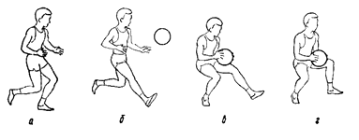
Рис. 9. Спосіб зупинки кроком

Для зупинки стрибком під час бігу треба відштовхнутися однією або двома ногами, зробити невеликий стрибок вперед-вгору (цим погасити швидкість переміщення) і приземлитися на обидві ноги в стійке положення. Зупинки застосовуються для раптового припинення переміщення або зміни напрямку бігу. Для вивчення даного прийому використовують такі вправи:
1) рівномірний біг і зупинка, виконувана студентом самостійно;
2) зупинка в заздалегідь обумовленому місці (за орієнтиром);
3) біг з зупинкою по раптовому сигналу (зоровому, звуковому);
4) побудова в колону по одному. Гравець рухається назустріч партнеру, який виконує передачу, після ловлі – зупинка, після чого зворотня передача того ж партнера і гравець йде у кінець своєї колони;
5) те саме, але зворотня передача партнеру після поворотів;
6) ведення м'яча, зупинки (довільно).
Спочатку слід звертати увагу на виконання першого кроку зупинки, згинання опорної ноги, що забезпечує припинення поступального руху тіла вперед, правильне взаєморозміщення стоп і ЗЦТ.
Можливі помилки: зміщення ЗЦТ на одну із стоп; недостатнє згинання опорної ноги; сильний нахил тулуба вперед; розташування стоп на одній фронтальній осі. Помилки усуваються за допомогою повторних показів, зауважень та аналізу причин їх появи.
Удосконалювати способи зупинки потрібно в такій послідовності: зупинка після швидкого бігу; поєднання зупинки з поворотом; зупинка з ловлею м'яча після передачі; зупинка після ведення.
Повороти – застосовуються для приховування м'яча, коли гравець знаходиться на місці. Вони виконуються на місці і в русі. Повороти вперед і назад вивчаються паралельно з зупинкою. Для повороту на місці (рис. 10) гравець з м'ячем визначає опорну (осьову) ногу, на якій буде виконувати поворот. Головну увагу слід приділяти правильному положенню ніг, особливо опорної, яка не повинна випрямлятися і відриватися від підлоги, і рівномірним розподілом ЗЦТ.

Рис. 10. Повороти на місці | Вправи слідують в такому порядку:  1) викроковування ногою (правою чи лівою);  2) поворот вперед (назад) по загальній команді;  3) поєднання поворотів вперед і назад в різній послідовності по спільній команді (зорові і слухові сигнали);  4) повороти при активній протидії.
Перераховані вправи виконуються без м'яча і з м'ячем. При цьому необхідно набути навичок спостереження і оцінки обстановки, відповідно до яких повинен виконуватися поворот.
Можливі помилки: відрив опорної ноги від опори; випрямлення осьової ноги; зміна висоти ЗЦТ; перенесення ЗЦТ на одну з ніг.
Стрибки. Більшість прийомів сучасного баскетболу виконується в поєднанні зі стрибком вгору. На початку вивчаються стрибки з місця, а потім в русі поштовхом однією і двома ногами. При вивченні стрибків необхідно навчити: правильному відштовхуванню (в бажаних напрямках), висоті зльоту, координації рухів у безопорному положенні і правильному приземленню. Для цієї мети використовують наступні вправи:
1) стрибок вгору, вгору - вперед, вгору - в бік, вгору - назад;
2) стрибки вгору з поворотом від 90 до 360 градусів;
3) стрибки через гімнастичну лавку: на двох ногах, на правій (лівій) нозі;
4) стрибки вгору з розбігу з діставанням предмета на оптимальній висоті.
5) побудова в трійках. Два партнери передають м'яч один одному з відскоком від майданчика. Що знаходиться між ними третій гравець перестрибує через м'яч.
При вивченні стрибків необхідно звертати увагу на підсідання перед відштовхуванням, активний мах ногою в момент зльоту і рухи рук, під час стрибка.
Можливі помилки: поступальний рух в безопорному положенні (недостатній вертикальний зліт); неправильний виніс рук; приземлення на прямі ноги.
Важливо відразу правильно навчитися приземлятися, щоб з цього положення гравець був здатний негайно виконувати чергові дії. Розвитку таких навичок сприяють: 1) стрибки з акцентом на приземлення; 2) стрибки в глибину; 3) повторні стрибки після приземлення; 4) стрибки на опору і «закрокування» на опору.
Вивчення та вдосконалення способів переміщень за допомогою різних сполучень прийомів у вправах, з використанням м'яча і без нього, включаються в кожне тренувальне заняття.

1.3. Навчання техніці володіння м'ячем
При вивченні техніки володіння м'ячем дотримується така послідовність: ловля, передачі, кидки, ведення. Вивчення прийомів залежить від правильної стійки баскетболіста з м'ячем. Навики виконання стійки, отримані при вивченні переміщень, уточнюються при наявності м'яча в руках.
При вивченні прийомів з м'ячем доцільно включати вправи, що не містять власне ігрових прийомів, наприклад жонглювання одним або двома м'ячами. Використання таких вправ сприяє розвитку (особливо у новачків) важливих для баскетболістів якостей: відчуття м'яча, впевненості у поводженні з м'ячем, спритності, швидкості та ін.
Застосовувані для відпрацювання техніки володіння м'ячем вправи:
1) перекладання м'яча з руки в руку, переміщаючи його навколо тулуба;
2) перекидання м'яча з правої руки на ліву руку і назад;
3) ходьба випадами, пропускаючи м'яч під ногою на кожен крок;
4) м'яч в руках за спиною. Перекинути м'яч вгору через голову і зловити попереду;
5) жонглювання двома м'ячами: правою рукою посилати м'яч вгору, а лівою - ловити його і перекладати в праву руку;
6) те ж, з відскоком від стіни, від підлоги;
7) підкидання і ловля м'яча з різних вихідних положень.

1.3.1. Техніка ловлі і передачі м'яча
Ловля м'яча – прийом, за допомогою якого гравець може впевнено заволодіти м'ячем і зробити з ним подальші атакуючі дії. Вибір певного способу ловлі м'яча залежить від положення гравця по відношенню до м'яча, від динаміки пересування гравця, висоти та швидкості польоту м'яча. При ловлі основну увагу слід звертати на амортизуючий рух рук, для цього необхідно привчити гравця в момент підготовки і ловлі м'яча контролювати траєкторію і швидкість польоту м'яча. Спочатку вивчається ловля двома руками, а потім однією. Перші вправи полягають в ловлі м'яча, що летить по повітрю, потім з відскоком від майданчика. Ловля м'яча є і вихідним положенням для наступних передач, ведення або кидків (Рис.11).
Найбільш простим, і в той же час, надійним способом вважається ловля м'яча двома руками. (Рис.12) Вона виконується в русі і після зупинки. Руки, не напружуючись, витягуються вперед (на одному рівні), долоні звернені прямо вперед, пальці спрямовані в бік м'яча. Кисті рук розведені і утворюють як би воронку, дещо більше діаметру м'яча. Як тільки м'яч доторкнеться до пальців, гравець обхоплює його кистями з обох сторін. Потім руки згинаються в ліктях, і м'яч підтягується до грудей.

Однією рукою
Обома руками

З низького відскоку
Того, що котиться
«Низького»
На рівні грудей
«Високого»
З низького відскоку
Того, що котиться
«Низького»
На рівні грудей
«Високого»

За характером пересування гравця
За напрямом
За швидкістю польоту

При русі збоку
При зустрічному
русі
При поступовому
русі
Повільного
Середнього
Під час стрибку
Швидкого
Під час руху
На місці

Рис. 11. Класификація способів ловлі м’яча

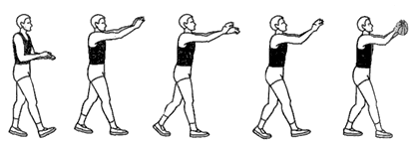

Рис. 12. Ловля м'яча двома руками

Ловля м'яча однією рукою. Коли обстановка не дозволяє дотягнутися до м'яча що летить і зловити його двома руками, слід ловити його однією рукою (рис.13) Долоня направлена вперед, пальці широко розставлені. В момент торкання м'яча пальцями гравець згинає руку в ліктьовому суглобі. Цим рухом погашається сила польоту м'яча. Одночасно інша рука готується до захоплення м'яча. Коли м'яч торкнеться всієї долоні, рука повертається всередину і м'яч підводиться до іншої руки. Руки захоплюють м'яч з обох сторін. Гравець приймає вихідне положення для виконання подальших прийомів і дій.

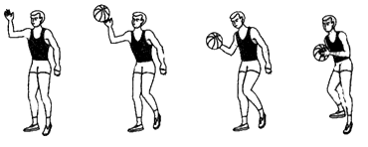

Рис. 13. Ловля м'яча однією рукою

Тренуватися ловлі м'яча треба одночасно з передачами, підбираючи вправи так, щоб баскетболіст здійснював ловлю у поєднанні з іншими прийомами.
Для цієї мети використовують такі вправи:
1) передача м'яча в парах. Ловля м'яча після відскоку від підлоги, передача по повітрю. Через 10-15 передач гравці міняються ролями;
2) передача двома руками біля тренувальної стінки;
3) передача м'яча в групі трьох спортсменів, які утворюють трикутник. Два гравці, маючи по м'ячу, по черзі передають третьому, який, впіймавши м'яч, повертає його назад партнеру щовиконував передачу. Після 20 передач гравці міняються ролями.
Характер вправ залежить від кількості м'ячів. Краще, якщо кожен займається самостійно, ловлячи м'яч від стіни або від партнера. На початку увага акцентується на вмінні правильно закінчити ловлю, приходячи в положення стійки. Паралельно з цим студенти опановують правильне положення рук.
Можливі помилки: м'яч приймається долонями, а не кінчиками пальців, не виконані або несвоєчасно розпочаті амортизуючі рухи руками; амортизуючі рухи виконані одними руками без участі ніг; нестійке положення в кінці ловлі.
Враховуючи те, що пропоновані ілюстрації виконання ігрових прийомів створюють досить чіткі уявлення про роботу ніг і тулуба, надалі про їх активну участь при виконанні кожного прийому будимо говорити коротко.
Передача м'яча – прийом за допомогою якого гравець спрямовує м'яч партнеру для продовження атаки. (Рис.14)

Передача м’яча
Збоку
Знизу
Від плеча
Від голови
Зверху
Зверху
Від грудей
Знизу
Обома руками
Обома руками

З відскоком
З відскоком
За напрямом пересування партнера
За відстанню
По характеру пересування гравця

Супроводжувальні
На одному рівні
Поступові
Зустрічні
Близькі
Середні
Дальні
З місця
Під час стрибку
Під час руху

Рис. 14. Класифікація способів передачі м'яча
Передача м’яча двома руками від грудей (рис.15) – основний спосіб, що дозволяє швидко і точно направити м'яч партнеру на близьку чи середню відстань. У фазі підготовки до передачі ноги вільно розставлені, зігнуті в колінах, тулуб злегка нахилений вперед, м'яч в руках на рівні грудей. Пальці широко розставлені. Передача виконується за рахунок різкого випрямлення рук, розгинання кистей і пальців. Для посилення передачі вагу тіла потрібно перенести на вперед поставлену ногу або зробити крок в напрямку гравця, що приймає м'яч.
У тих випадках, коли суперник активно заважає передати м'яч на рівні грудей, передачу можна виконати так, щоб м'яч, ударившись об майданчик поблизу партнера, відскочив прямо до нього на рівні поясу.

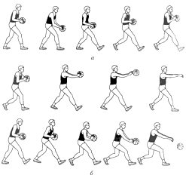  Рис.15. Передача двома руками від грудей (а)  і двома руками від грудей ударом об майданчик (б) | Передача м'яча – основний прийом, що забезпечує взаємодію партнерів у грі. Навчання передачам починається зі способів двома руками від грудей і однією рукою від плеча. Порядок вивчення інших способів не має істотного значення. Основне завдання повинно бути спрямоване на вміння виконувати передачі по різних напрямках, швидко, вчасно, точно, на різній висоті, з певною швидкістю польоту.

Передача м'яча двома руками зверху (рис.16) – ефективний спосіб в умовах активної протидії. Вона може бути виконана в будь-якій частині майданчика. При виконанні цієї передачі, гравець тримає м'яч двома руками над головою. Руки, зігнуті в ліктях підняті вгору. Передача виконується за рахунок розгинання рук і енергійної роботи кистей.  Передача м'яча двома руками знизу (рис.17) – застосовується для короткої передачі, коли м'яч спійманий нижче рівня пояса і немає часу міняти позицію, щоб використовувати інший спосіб передачі. | Рис. 16
 | Рис. 17

Передача м'яча однією рукою від плеча (рис.18) – поширений спосіб передачі м'яча на близьку відстань. Тут мінімальний час замаху й хороший контроль над м'ячем. Додатковий рух кисті в момент вильоту м'яча дозволяє гравцеві змінювати напрямок і траєкторію польоту м'яча у великому діапазоні. При виконанні цієї передачі руки з м'ячем відводять до правого плеча так, щоб лікті не піднімалися (при передачі правою рукою м'яч лежить на кисті правої руки та підтримується лівою рукою). Передача виконується за рахунок випрямлення правої руки, одночасного руху кистю і повороту тулуба.
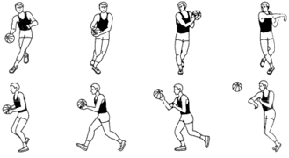

Рис. 18. Передача м'яча однією рукою від плеча

Передача м'яча прямою рукою знизу (рис.19) – виконується на близьку чи середню відстань в тих ситуаціях, коли суперник посилено намагається перехо-пити передачу зверху. | Рис. 19

Крім описаних вище способів передач баскетболісти широко застосовують передачі прямою рукою зверху («гаком»), однією рукою збоку, а в умовах активної протидії гравці використовують приховані передачі м'яча, які дозволяють замаскувати від суперника основний рух. У практиці використовують чотири варіанти прихованих передач: під рукою, за спиною, з-за плеча, з-під ноги.
Вправи для вдосконалення передач повинні займати важливе місце в навчально-тренувальному процесі на різних етапах підготовки. Необхідно прагнути до того, щоб у вправах, які можуть виконуватися на місці і в русі, без опору і з активною протидією, була досягнута максимальна точність.
Для вивчення передач використовуються різні побудови гравців: в шеренгах, в колах, зустрічних колонах, трикутниках, квадратах і т.п. Вибір побудови залежить від кількості студентів і м'ячів, а також від характеру прогнозованої вправи.
Для вдосконалення передач м'яча використовуються такі основні вправи:
1) передача м'яча в парах (різними способами);
2) виконання передач після ведення та зупинки;
3) передачі м'яча стоячи в колі з активним захистом;
4) передачі у зустрічних колонах, з однієї колони в іншу з подальшими переміщеннями.
Як тільки освоєна основна структура рухів, треба, не затримуючись, переходити до вивчення передач в русі. Найбільш ефективне навчання з використанням наступних вправ:
1) передачі з двома кроками: гравці з м'ячем по черзі переміщаються вздовж бокових ліній, передаючи м'яч двом або трьом партнерам, що стоять на майданчику один за одним на відстані 5-6м;
2) передача м'яча при зустрічному русі в колонах;
3) рухлива гра «п'ятнашки» з передачею м'яча;
4) гра 3х3 (4х4) на одній половині майданчика із застосуванням передач. Ведення м'яча виключається.
Для вирішення ігрових завдань у процесі гри баскетболістові необхідно володіти всіма способами передач, але головне - вміти вибрати найбільш раціональний спосіб у кожному окремому випадку.

1.3.2. Техніка ведення м'яча
Ведення м’яча – прийом, який дозволяє гравцеві переміщатися по майданчику з м'ячем. Кожен баскетболіст повинен вміти вести м'яч вільно, однаково добре обома руками, обіграти суперника при активній протидії.
М'яч при веденні контролюється пальцями, кистю, що сприяє регулюванню висоти, швидкості відскоку і напрямку руху. (Рис.20)
Ведення використовується для організації швидкого переходу в напад; для індивідуального обігрування суперника з метою проходу під щит і закидання м'яча в корзину або передачі м'яча партнеру, що займає найбільш вигідну позицію для атаки; для налагодження взаємодії з партнерами. При єдиноборстві з суперником гравцеві необхідно ховати м'яч від нього, використовуючи ведення дальньою від захисника рукою.
Під час ведення м'яча гравець не повинен дивитися на м'яч. Його головне завдання - спостерігати за діями партнерів і не випускати з поля зору суперників.

Ведення м’яча

З низьким відскоком
З високим відскоком

Під зоровим контролем
Без зорового контролю
Без зорового контролю
Під зоровим контролем

Обведення суперника

Із обертом та переведенням м’яча
Із зміною
швидкості
Із зміною
напрямку
Із зміною висоти відскока

Рис. 20. Класифікація способів ведення м'яча

Основні рухи виконують ліктьовий і променевозап'ястний суглоби. Ноги необхідно згинати, щоб можна було зберігати положення рівноваги і швидко змінювати напрям руху. Тулуб злегка подають вперед; плече і рука, вільна від м'яча, повинні не допускати суперника до м'яча (але не відштовхувати його!). Для ведення характерна синхронність чергування кроків і рухів руки, що контактує з м'ячем (рис.21)
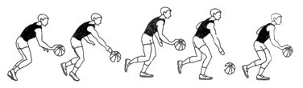
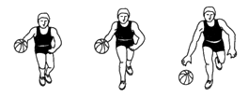
Рис. 21. Положення гравця при веденні м'яча
Існує два способи ведення м'яча: високе і низьке.
Високе ведення м'яча. Гравець зберігає положення звичайного бігу. Під час руху він послідовними поштовхами однією рукою посилає м'яч попереду себе під кутом до поверхні майданчика, щоб після відскоку м'яча йому не доводилося його наздоганяти. Відскоки м'яча повинні бути постійними на одному рівні - не вище пояса. М'яч ведеться попереду і трохи збоку від гравця так, щоб його відскок не заважав швидкому бігу.
Низьке ведення м'яча. Гравець дещо більше нахиляє тулуб і згинає ноги. Голова піднята. Відскок м'яча знижується і повинен бути не вище рівня колін. В укриванні м'яча бере участь нога, протилежна тій руці, якою ведеться м'яч.
Для звільнення від захисника баскетболісти успішно використовують ведення м'яча зі зміною швидкості, тобто перехід від повільного до швидкого ведення, що є гарним маневром при обігруванні захисника для проходу під кошик.
Ведення м'яча зі зміною напрямку використовується для обігрування захисника з ходу. Не добігаючи до суперника на 1,5-2 м, гравець переводить м'яч на іншу руку. Одночасно тулуб нахиляється вліво (вправо) - вперед, виконується викроковування ногою, м'яч вкривається поворотом тулуба і міняється напрям руху.
Технічно добре підготовлені баскетболісти для відходу від захисника, його обведення дуже успішно застосовують різні переклади м'яча: за спиною, перед собою, під ногою, з поворотом і т.п. (Рис.22)
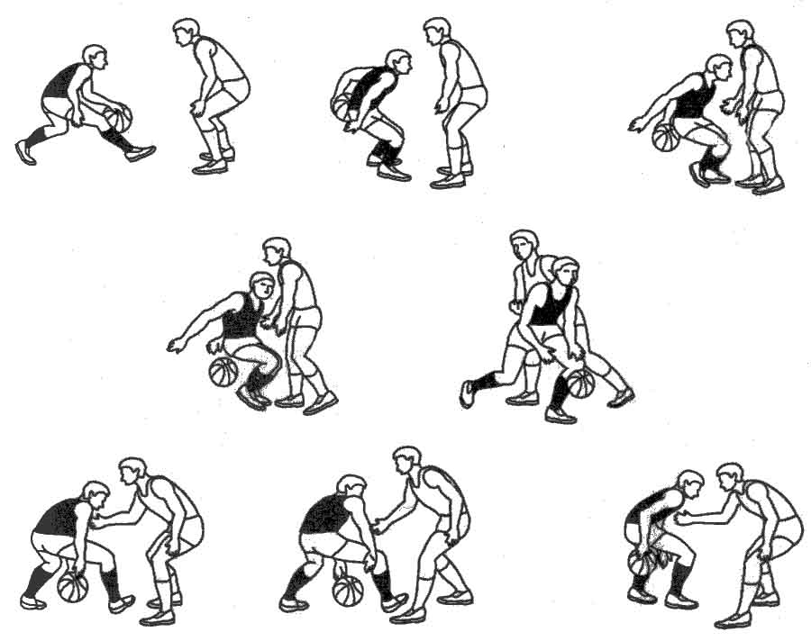
Рис. 22. Способи обведення суперника

При навчанні ведення необхідно: навчити правильному розташуванню кисті над м'ячем; супроводу м'яча і своєчасної зустрічі його; розташуванню м'яча по відношенню до тулуба під час ведення; узгодженості руху руки, яка посилає м'яч, з вільним переміщенням гравця.
Для вдосконалення ведення м'яча використовуються такі основні вправи:
1) ведення м'яча на місці поперемінно правою і лівою руками;
2) те ж, тільки таким чином, щоб права рука посилала м'яч вліво, а ліва - вправо;
3) ведення зигзагоподібно зі зміною напрямку руху;
4) ведення з обведенням перешкод. При обводці перешкод необхідно вчити укривати м'яч в момент проходження перешкоди.
Можливі помилки: «шльопання» по м'ячу (результат недостатнього супроводу м'яча); недостатнє просування вперед і зайва концентрація уваги на м'яч, відсутність координації рухів рук і ніг. При вивченні ведення зі зниженим відскоком слід звернути увагу на роботу кисті. Перші вправи повинні бути спрямовані на оволодіння переходом від звичайного ведення до зниженого. Цій меті служать наступні вправи:
1) гравець веде м'яч на місці в заздалегідь обумовленому ритмі (наприклад: два удари зі звичайним відскоком і два удари зі зниженим);
2) ведення по прямій із звичайним відскоком, з переходом на знижене ведення в момент подачі сигналу (слухового, зорового, звукового);
3) ведення з обведенням перешкод, з переходом на знижене ведення і зі зміною напрямку руху.
Ведення м'яча в сучасній грі (як і передача) виконується на великих швидкостях при активній протидії захисників. Тому ведення необхідно вдосконалювати в умовах максимально наближених до ігрових, у тісному зв'язку з удосконаленням прийомів техніки володіння м'ячем, використовуючи такі вправи:
1) кожен гравець володіє м'ячем, веде його в межах майданчика, довільно змінюючи швидкість і напрямок руху, а також висоту відскоку;
2) ведення м'яча з пресенгом на обмеженій площадці. Не дозволяється розташовуватися спиною один до одного. Перемагає той, хто довше буде володіти м'ячем.
Ведення м'яча слід застосовувати тільки тоді, коли це необхідно для команди. Надмірне захоплення веденням м'яча може привести до зниження темпу гри і упущення моменту своєчасного використання вигідного положення партнерів для атаки.

1.3.3. Техніка кидків м'яча у кошик
Кидки – прийоми гри, що завершують напад, вони є вершиною всіх ігрових дій, їм «підпорядковані» всі дії і зусилля гравців при організації нападу.
Кидки виконуються переважно однією рукою з місця, в русі і в стрибку. Вони можуть проводитися безпосередньо в кошик або з використанням щита. Вибір того чи іншого способу кидка м'яча в кошик залежить від ігрових ситуацій, відстані та розташування гравця по відношенню до щита суперника. Класифікація кидків у кошик представлена на рис. 23.
Для успішної участі в грі кожен баскетболіст повинен не тільки вміло застосовувати передачі, ловлю і ведення м'яча, а й точно атакувати кільце, виконуючи кидки з різних вихідних положень, з будь-яких дистанцій при протидії суперників. Змінювана обстановка гри і прагнення використати кожний зручний момент для атаки, визначають необхідність володіння різноманітним арсеналом способів виконання кидків з урахуванням індивідуальних особливостей гравця. Для правильної техніки велике значення має вихідне положення. На ньому під час навчання зосереджується увага. Важливі також узгодженість рухів і їх напрям. Паралельно навчанню рухам кидка повинен виховуватися навик прицілювання.

Кидки м’яча

Двома руками
Однією рукою

Добивання
Згори донизу
Знизу
Від грудей
Зверху

Добивання
Згори донизу
Знизу
Від грудей
Зверху

З обертанням м’яча
З обертанням м’яча

З відскоком від щита
З відскоком від щита

Без відскока від щита
Без відскока від щита

За напрямом відносно щита
За відстанню
За характером
пересування гравця

Паралельно щиту
Під кутом до
щита
Прямо перед
щитом
Близькі
Середні
Дальні
Під час руху
Під час стрибка
З місця

Рис. 23. Класифікація способів кидка в корзину

Вивчаються кидки в такій послідовності: з близької дистанції, штрафні, середні і далекі, а потім добивання.
Для кидків з близької дистанції застосовуються способи кидків однією рукою. Перші вправи виконуються під кутом до щита з використанням його в якості додаткового орієнтиру для прицілювання. Долоня з широко розставленими пальцями накладається на м'яч так, щоб між основою долоні і м'ячем був просвіт. Інша рука підтримує м'яч збоку. Потім руки піднімаються вгору. Плече кидкової руки піднесено, лікоть і кисть з м'ячем спрямовані в бік кошика. Під час виконання кидка ноги поступово розгинаються, кидкова рука випрямляється, і м'яч легко надсилається до кошика. Рука після кидка м'яча повинна супроводжувати його політ і не відхилятися назад (рис.24). Цей спосіб дуже часто застосовується гравцями для виконання дальніх і штрафних кидків.
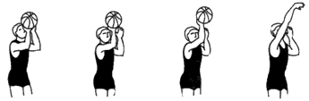
Рис. 24. Кидок однією рукою

На початку виконуються вправи для однієї кисті, щоб студенти відчули момент випуску м'яча і самі рухи кисті, що забезпечують попадання м'яча в ціль. Для вдосконалення кидків м'яча використовуються такі основні вправи:
1) гравці шикуються праворуч від кільця на відстані 1 м і, по черзі переводячи м'яч вгору і «скочуючи» його з кисті, виконують кидок з відбиттям від щита (теж з лівого боку);
2) студенти шикуються у дві колони (в 4 - при наявності додаткових щитів) збоку від кільця. У кожній колоні 1 м'яч. Гравець виконує кидок з місця, підбирає свій м'яч і передає наступному. Виграє команда, яка першою в сумі набирає 10 влучень.
Кидок однією рукою зверху – використовують частіше за інших для атаки кошика в русі з близьких дистанцій і безпосередньо з-під щита (рис.25).
М'яч ловлять під праву ногу (при кидку правою рукою). Крок, під який ловлять м'яч, найбільш розтягнутий. Наступний крок має бути укороченим, стопорящій - гравець повинен швидше й сильніше відштовхнутися майже вертикально вгору. При відштовхуванні від майданчика м'яч виносять над плечем і перекладають на повернену частину правої руки. У вищій точці стрибка рука випрямлена для максимального наближення до кільця, м'яч виштовхується м'яким рухом кисті пальців, йому передається зворотне обертання.

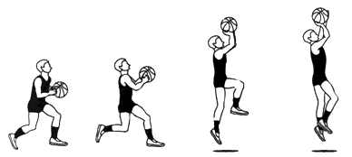
Рис. 25. Кидок однією рукою зверху

Для вдосконалення цього способу кидка використовуються такі основні вправи:
1) виконання кидка з одного кроку лівою ногою. З вихідного положення права нога попереду, м'яч в руках;
2) виконання кидка з двох кроків після удару м'яча об майданчик. З вихідного положення ліва нога попереду, м'яч в руках (удар, два кроки, кидок);
3) викладач з м'ячем у руках стоїть на рівні штрафної лінії. студент набігає, знімає м'яч з руки викладача і виконує кидок, не зупиняючись;
4) те ж, з підкиданням м'яча і з відскоком від підлоги;
5) у міру правильного виконання вправ викладач підкидає м'яч з тим, щоб гравець заволодів ним у повітрі (м'яч ловиться під праву ногу). Кидок з подвійного кроку виконується після передачі;
6) те саме, але м'яч ловиться з передачі назустріч.
Можливі помилки: стрибок у довжину, а не вгору, порушення ритму кроків при ловлі (підскок); недостатній виніс кидкової руки.
Кидок однією рукою в стрибку – по ефективності і точності є основним засобом атаки в сучасному баскетболі (рис.26).
Застосовується для кидків з середніх і дальніх дистанцій. Може виконуватися з місця і в русі. При кидку в русі гравець діє як при зупинці. Після стопорящого кроку приставляється інша нога, і гравець виконує стрибок. Руки з м'ячем роблять рух вгору-вперед у напрямку до кошику. При кидку з місця в стрибку і в русі положення ніг під час відштовхування, високе знаходження м'яча перед кидком і завершальна фаза виконання кидка - однакові.

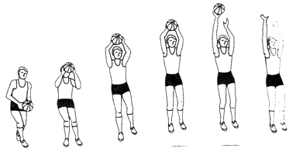
Рис. 26. Кидок однією рукою зверху в стрибку

Для вдосконалення цього способу кидка використовуються такі основні вправи:
1) імітація кидка, вірніше, передачі м'яча в стрибку з траєкторією, властивою кидку;
2) кидок м'яча в стрибку з місця;
3) те ж, після передачі;
4) те ж, після ведення;
5) кидок м'яча в стрибку з пасивним, а потім активним захистом.
Можливі помилки: несвоєчасний виніс м'яча у вихідне положення; неузгоджені рухи рук і ніг; відштовхування з носка, в результаті чого виходить не стрибок, а підстрибування; несвоєчасний випуск м'яча.
Існує ще багато способів виконання кидків, використання яких залежить від конкретних ігрових ситуацій, серед них:
- кидок однією рукою від плеча – поширений спосіб атаки кільця з місця з середніх і дальніх дистанцій, багато спортсменів використовують його в якості штрафного кидка;
- кидок однією рукою «гаком» – використовується гравцями для атаки кільця з близьких і середніх дистанцій при активній протидії високорослого захисника;
- кидок однією рукою (двома) знизу – застосовується при стрімких проходах гравця з м'ячем до кошику суперника або при обігруванні високорослого захисника;
- кидок двома руками від грудей – використовується для атаки кошика з дальньої дистанції, якщо немає активного протидії захисника, його структура близька до передачі м'яча тим же способом;
- кидок двома руками зверху вниз – все частіше починають використовувати гравці високого зросту з відмінною стрибучістю. Перешкодити цьому способу кидка суперник майже не в змозі, тому що м'яч летить тільки по низхідній траєкторії з великою швидкістю.
Особливе місце в підготовці гравців займає штрафний кидок, який виконується завжди в стандартних умовах (з однакової відстані від кошика і часу на підготовку). При виконанні штрафного кидка всі рухи необхідно виконувати стабільно. Техніка виконання зазначеного кидка описувалася раніше в розділі про кидки однією рукою. Для вдосконалення цього способу кидка використовуються такі основні вправи:
1) стати на лінію штрафного кидка і прийняти вихідне положення, виконати 1-2 удари м'ячем по майданчику і прийняти вихідне положення;
2) те ж, але перед кидком зробити вдих і в момент кидка затримати подих. Виконати кидок;
3) виконувати серію кидків поспіль, не сходячи з лінії штрафного кидка (5-10 кидків, м'яч подається партнерами);
4) те ж, але кидки виконуються серіями по два: перший м'яч подає партнер, за другим баскетболіст іде сам;
5) змагання командами по 3, 5, 10 гравців у кожній (яка команда швидше закине 10, 20 і т.д. м'ячів);
6) виконувати штрафні кидки до першого промаху (змагаються окремі гравці чи команди);
7) виконувати кидки в паузах між іншими вправами, після різних за напруженістю навантажень.
Можливі помилки: недостатнє розгинання кидкової руки і роботи кисті; несвоєчасне відведення руки, яка підтримує м'яч, не координовані рухи рук і ніг; відрив носків ніг від майданчика (можливий заступ за лінію штрафного кидка).
Добивання м'яча. Вивчається після освоєння кидків у стрибку. Використовується в тих випадках, коли слід добивати м'яч у кільце в стрибку, не приземляючись, однією або двома руками. Щоб добити м'яч, баскетболіст повинен високо вистрибнути, прийняти м'яч на широко розкриту кисть (кисті) і направити його в корзину.
Весь процес підготовки кидків повинен бути підпорядкований створенню найбільш сприятливих умов для розвитку навичок точності. У навчально-тренувальному процесі при навчанні техніці кидків використовуються різні відстані до щита, виконуються кидки різні за напрямком до щита (прямо, під кутом, паралельно), а також ускладнюються завдання для відпрацювання техніки кидка при активній протидії суперників, після ведення, передач, відскоків (тобто в ігровій ситуації).

1.4. Навчання техніці захисту
Незалежно від функцій, які виконуються в нападі, всі гравці команди повинні вміти ефективно захищатися, для цього їм необхідно володіти прийомами захисту. Прийоми захисту діляться на дві групи: техніку переміщень і техніку оволодіння м'ячем (рис.27)

Техніка захисту

Техніка оволодіння м’ячем
Техніка переміщень
Вибивання
Відбивання
Накриття
Перехоплення
Виривання
Взяття відскоку
Оберти
Зупинки
Стрибки
Біг
Хода
Стійка

Рис. 27. Класифікація техніки захисту

1.4.1. Техніка переміщень
Характер і особливості способів переміщень в захисті по майданчику обумовлюються конкретною ситуацією, що залежить від дій нападників.
Стійка – захисник повинен знаходитися в стійкому положенні на злегка зігнутих ногах і бути готовим утруднити вихід нападаючого на зручну позицію для атаки кошика і отримання м'яча. (Рис.28)
Стійка з виставленою вперед ногою застосовується при триманні гравця з м'ячем, коли необхідно перешкодити йому зробити кидок або пройти під щит. Гравець розташовується, як правило, між нападаючим і щитом. Одну ногу він виставляє вперед, однойменну руку витягає вгору вперед, попереджуючи очікуваний кидок, а іншу руку виставляє в сторону - вниз, щоб перешкодити веденню м'яча.
Стійка із ступнями на одній лінії (паралельна стійка) використовується, коли захисник опікає нападаючого з м'ячем, який готується до кидка в стрибку із середньої дистанції. Захисник витягує руку до м'яча, прагнучи утруднити нападаючому винесення м'яча вгору для прицілювання. Цю стійку використовують також для будь-якого суперника без м'яча, що знаходиться на дальній дистанції від кільця.

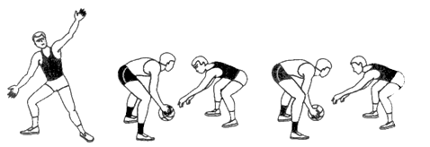

Рис. 28. Види стійок захисника

При активному захисті використовується також так звана «закрита стійка», коли гравець захисту розташовується близько до нападаючого, обличчям до нього, прагнучи відрізати суперникові шлях до м'яча, не дати йому можливості отримати м'яч.
Переміщення. У захисті використовують усі способи пересувань, які застосовують при нападі, а також пересування приставними кроками (в тому числі спиною вперед), яке повинне бути м'яким без підстрибування. Захисник завжди повинен зберігати положення рівноваги і повинен бути готовим пересуватися в будь-якому напрямку, весь час змінюючи напрям бігу в сторони, вперед, назад (часто спиною вперед), управляти швидкістю свого пересування в момент протидії, нарощуючи швидкість на короткому відрізку дистанції , забезпечуючи скорочений гальмівний шлях і різку зупинку. (Рис. 29)
Способи бігу, ривка, зупинок, стрибків, використовуваних захисником, аналогічні описаним способам, використовуваним в нападі. Однак на відміну від нападника в цілому ряді випадків захисник повинен пересуватися на злегка зігнутих ногах приставним кроком, особливість якого в тому, що перший крок роблять ногою, найближчою до напрямку руху, другий крок (приставний) повинен бути ковзаючим. При цьому не можна схрещувати ноги і переставляти поштовхову ногу за опорну, щоб не знижувати швидкість і маневреність.

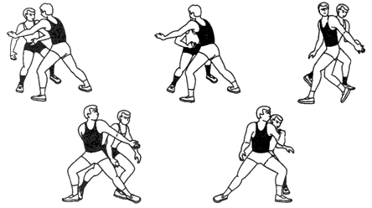

Рис. 29. Пересування захисника

1.4.2. Техніка оволодіння м'ячем і протидії
Навчання техніці прийомів протидії слід впорядковувати в залежності від вивчення прийомів у нападі: як тільки вивчений відповідний прийом нападу, вивчається і протидія. Слід зазначити, що студенти з меншим інтересом і бажанням навчаються прийомам протидії. При навчанні будь-якого прийому викладач повинен уточнити, куди має бути спрямована основна увага і як краще здійснити проведення прийому.
Вибивання - це прийом, який можна використовувати при вибиванні м'яча з рук суперника і вибиванні м'яча при веденні. З початку вивчається вибивання у гравця, що стоїть з м'ячем у руках, потім – те ж у стрибку і, нарешті, у гравця, що веде м'яч.
Вибивання м'яча з рук суперника – захисник зближується з нападаючим, активно перешкоджаючи його діям з м'ячем. У зручний момент вибивання здійснюється різким (зверху чи знизу) коротким рухом кисті з щільно притиснутими пальцями. Рекомендується вибивати м'яч в момент ловлі і переважно знизу. (Рис.30)
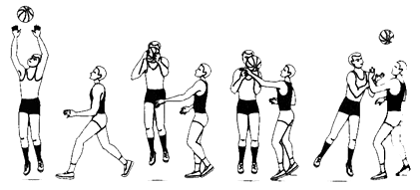
Рис. 30. Вибивання м'яча з рук суперника при ловлі

Для вдосконалення цього способу вибивання використовуються такі основні вправи:
1) гравці стоять парами обличчям один до одного. Один гравець тримає м'яч, завдання іншого вибити м'яч з рук, зазначеним способом;
2) те ж, але м'яч вибивається у гравця, що виконує повороти;
3) гравці стоять парами. Один виконує передачу в стіну і ловить м'яч у стрибку. Завдання другого вибити м'яч з рук гравця після стрибка і ловлі в момент приземлення.
У всіх вправах необхідно строго стежити за тим, щоб дії захисника виконувалися в межах правил (без фолів), щоб захисник був правильно розміщенний по відношенню до щита і гравця, з яким веде боротьбу.
Вибивання м'яча при веденні – захисник набирає таку ж швидкість, як і нападник, і, випередивши ритм ведення, вибиває м'яч найближчою до суперника рукою в момент прийому м'яча, що відскочив від майданчика (рис.31). Вибити м'яч у нападаючого можна і ззаду в початковий момент проходу.
Для вдосконалення цього способу вибивання використовуються такі основні вправи:
1) гравці стоять парами. Один веде м'яч, інший, слідуючи за ним, вибирає підходящий момент і вибиває м'яч в сторону;
2) те ж, тільки захисник знаходиться в положенні обличчям до нападника і відступає перед ним спиною вперед;
3) те саме, але вибивання виконується після того, як нападник обходить захисника (вибивання ззаду).

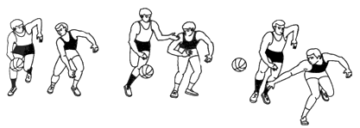
Рис. 31. Вибивання м'яча з рук суперника при веденні

Виривання – найбільш ефективне, коли нападник трохи послабив контроль над м'ячем. Для виконання виривання захисник зближується з суперником, захоплюючи м'яч однією рукою зверху, іншою знизу, і робить різкий рух на себе. Прийом можна виконувати з швидким поворотом м'яча навколо горизонтальної осі.
Для вдосконалення цього способу виривання використовуються такі основні вправи:
1) гравці стоять парами обличчям один до одного. Один володіє м'ячем. Другий повинен підійти захопити м'яч і вирвати зазначеним способом;
2) те ж, перший виконує повороти з м'ячем, другий вибирає момент, захоплює і вириває м'яч.
Перехоплення м'яча – здійснюється при передачі. Успіх даного способу перехоплення залежить, насамперед, від своєчасності і швидкості дій захисника. Якщо нападаючий чекає м'яч на місці, не виходить назустріч йому, то перехопити його порівняно неважко: слід ловити м'яч однією або двома руками в стрибку після ривка. (Рис.32)
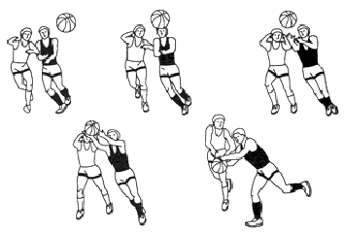
Рис. 32. Перехоплення м'яча

Цей прийом вимагає хороших навичок ловлі м'яча в стрибку або з виходом вперед і убік. Спочатку вивчаються перехоплення у гравця, що виконує передачу з місця, потім при веденні і при передачах в русі. Своєчасність виходу можна вивчати у вправах:
1) гравці стоять трійками. Двоє передають м'яч один одному, а третій, виконуючи роль захисника по відношенню до одного з них, визначає момент для виходу і перехоплює м'яч, спрямований підопічному;
2) перехоплення при веденні. Один веде м'яч від лицьової до лицьової лінії. Другий слідкує за ним, вибирає момент і перехоплює м'яч.  Накривання м'яча. Захисник, що має деяку перевагу перед нападаючим в рості і у висоті стрибка, повинен спробувати перешкодити вильоту м'яча з рук при кидку. При накриванні м'яча потрібно уникати руху рукою (або руками) зверху вниз. (Рис.33)  Для правильного накривання необхідно навчити гравця правильному і своєчасному стрибку. Цьому можуть сприяти такі вправи: | Рис. 33
1) гравці стоять парами. Один імітує кидок, виконуючи рух так, щоб м'яч тільки злегка відірвався від рук. Завдання другого - вловити момент відокремлення мяча від кисті і накрити його;
2) те ж, але накривання виконується під час спокійного кидка.
Рис. 34. Боротьба за м'яч, що відскочив 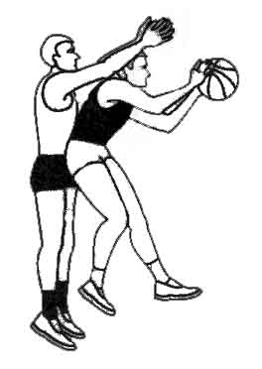 | Боротьба за м’яч, що відскочив – важливий прийом сучасного баскетболу. Після кидка нападаючого захисник повинен заблокувати шлях суперникові до щита, зайняти стійке положення, швидко і своєчасно вистрибнути для заволодіння м'ячем. (Рис.34)  Для вивчення цього прийому необхідно, щоб гравці володіли навичками ловлі в стрибку, зосереджували увагу на виборі позиції, своєчасному стрибку. Уміли володіти тілом в безопорному положенні, під час приземлення і укривання м'яча.  Для оволодіння цим прийомом застосовуються такі основні вправи:
1) гравці стоять в парах - нападник та захисник. Нападник кидає м'яч в кошик і після його відскоку від щита прагне знову заволодіти ним. Захисник стежить за його рухами і як тільки нападник починає переміщення, щоб обійти захисника, останній швидко повертається на нозі однойменної напрямку руху нападника, і перегороджує йому шлях спиною;
2) гравці стоять в трійках. Один виконує кидки з середньої дистанції, а двоє інших вступають у боротьбу за відскок.
Відбивання м'яча найчастіше здійснюється в момент протидії при кидках у кошик, коли м'яч йде від кінчиків пальців руки і вже не контролюється, захисник рухом кисті змінює напрямок польоту м'яча.
Методика навчання цьому прийому подібна до методики накривання м'яча.

2. Тактика гри
Сучасна тактика баскетболу являє собою складний процес взаємодії гравців, як у нападі, так і в захисті. Успіх цих взаємодій залежить від рівня фізичної, технічної, психологічної підготовленості баскетболістів, а також від ступеня освоєння ними індивідуальних, групових і командних тактичних взаємодій в нападі і в захисті.

2.1. Тактичні дії у нападі
Індивідуальні тактичні дії в нападі є основою групових і командних тактичних взаємодій, як в нападі, так і в захисті. Вони в свою чергу поділяються на дії гравця без м'яча (відрив від захисника і вихід на вільне місце, для отримання м'яча або для успішної боротьби за відскок) і дії гравця з м'ячем (своєчасні передачі, швидкісне ведення і т.д.).
Групові дії – це виключно важливі тактичні дії, з яких складаються комбінаційні дії команди. Універсальним для тактичних схем є певні способи взаємодій двох і трьох гравців.
Взаємодія двох гравців. До основних способів взаємодії двох гравців відносяться такі способи: «передай м'яч і відкрийся», а також заслін, наведення, перетин.
Взаємодія трьох гравців. Більшість способів взаємодій трьох гравців побудовано на основі взаємодій двох гравців, до яких для проміжних тактичних маневрів і передач м'яча підключається третій гравець. До основних способів взаємодій трьох гравців відносяться: «трійка», «мала вісімка», «схресний хід», «трикутник».
Командні дії – це тактичні дії, які і є комбінаціями команди. У них задіяні (майже) всі гравці. Командні дії поділяються на: позиційний напад і стрімкий напад.
Позиційний напад. До основних способів належать система нападу (без центрового, через центрового та ін.).
Стрімкий напад. До основних способів відноситься система прориву (ешелоновану і швидкого).
Кожна окрема команда володіє арсеналом комбінацій позиційного і стрімкого нападу. Це залежить від рівня підготовленості гравців, їх фізичних здібностей і досвіду команди в цілому.

2.2. Тактичні дії у захисті
Тактичні дії в захисті поділяються також як і в нападі: індивідуальні дії, групові дії, командні дії.
Індивідуальні тактичні дії в захисті - це дії проти гравця без м'яча (протидія отриманню м'яча і виходу на вільне місце) і дії проти гравця з м'ячем (протидія розіграшу м'яча і атаки кошика).
Групові дії - це дії проти нападників гравців, шляхом взаємодії двох захисників (підстрахування, перемикання, прослизання, груповий відбір) і взаємодія трьох гравців (проти «трійки», проти «малої вісімки», проти здвоєного заслону і т.д.).
Командні дії – це тактичні дії, які є стандартними і напрацьовуються командою під час тренувань. До них відносяться: концентрований захист (особиста, зонна, змішана) і розосереджений захист (зонний пресинг, особистий пресинг, змішаний захист).
Навчання тактиці гри, як у нападі, так і в захисті не менш важливе, ніж навчання техніці гри і має велике значення в цілому для стилю гри всієї команди.
Даний методичний посібник складено для викладачів ВНЗ, що проводять заняття з баскетболу зі студентами на заняттях фізичного виховання. Часовий режим занять не дозволяє більш глибоке вивчення тактичних дій і, із зазначених причин, упор під час навчання робиться на техніку оволодіння прийомами гри в баскетбол. Студентів необхідно ознайомити з самими елементарними, простими тактичними взаємодіями з метою створення уявлення в них про гру в цілому.
На думку авторів більш поглиблене навчання тактичним діям доцільно в групах спортивної спеціалізації, секціях, збірних командах.
ГЛАВА ІІІ
Принципи, методи і засоби вирішення завдань при навчанні техніки гри у баскетбол
Процес навчання в баскетболі спрямований на озброєння студента знаннями, вміннями, навичками, постійний їх розвиток і вдосконалення, а також на формування системи знань з питань техніки, тактики, правил гри.
Відмінна риса навчання у фізичному вихованні полягає в тому, що предметом навчання тут служать рухові дії і якості як засіб фізичного вдосконалення людини, впливу на його психіку і вольову сферу. Рухова дія – це цілеспрямований прояв людиною рухової активності, за допомогою якого вирішуються рухові задачі.
У баскетболі предметом навчання є технічні прийоми гри і тактичні дії.
У процесі навчання вирішуються освітні, виховні та оздоровчі завдання.
Освітні завдання:
1. Активна рухова діяльність, яка вимагає врахування закономірностей працездатності людини, залежить від різних чинників: спадкових, набутих в процесі життя і способів регулювання діяльності в конкретних умовах. Все це вимагає системи знань можливостей людського організму, вікових особливостей гравців.
2. Формування системи рухових навичок (комплекс взаємопов'язаних технічних прийомів і тактичних дій). Така система визначає характер і рівень фізичної підготовленості людини.
3. Зв'язок з розвитком комплексу фізичних якостей: формування рухових навичок, техніки прийомів гри пов'язаних з розвитком фізичних якостей, при одночасному розвитку різних якостей, розвиток спеціальних якостей буде більш ефективним.
Виховні завдання:
- Виховання звички до систематичних занять фізичними вправами (фізична активність, здоровий спосіб життя).
- Виховання мужності та вміння долати фізичні труднощі (ризик, максимальна фізична та психічна напруга).
- Виховання гігієнічних навичок і вмінь.
- Виховання правильних взаємодій серед гравців в процесі спільного виконання техніко-тактичних дій.
- Виховання самостійності в ігровій та змагальній діяльності, відповідальності за свої дії.
Рішення задач протікає в умовах активного специфічного контакту викладача зі студентами.
Оздоровчі завдання:
- Навчання у фізичному вихованні пов'язано з інтенсивним впливом на всі системи організму учнів.
- Зміст навчального матеріалу і навантаження диференціюються за віком, статтю та підготовленостю з урахуванням медичних показників.
- Для навчання у фізичному вихованні обов'язкова наявність медичного контролю, дотримання встановлених гігієнічних норм.
Успіх навчання і його тривалість знаходяться в прямій залежності від побудови процесу навчання. Основою його є закономірності педагогічного процесу. В силу специфіки баскетболу дидактичні принципи знаходять своє втілення в певних умовах організації навчального процесу та відповідних методах. Грамотна реалізація дидактичних принципів не тільки прискорює процес навчання, але і робить його більш ефективним і цікавим.
Це принципи свідомості і активності, наочності, доступності та індивідуалізації, науковості, систематичності і послідовності, міцності та прогресування.
Суть кожного принципу можна висловити коротко в наступних положеннях.
Принцип свідомості і активності. Творче ставлення до навчання- неодмінна умова, що прискорює процес підготовки. Відповідно до вимог цього принципу заняття мають бути організовані так, щоб у тих хто займається виховувалися свідоме, творче ставлення, рухова активність, самостійність. Тут дуже важливо:
- створювати в процесі заняття обстановку для розвитку пізнавальної активності студентів;
- заохочувати активні дії і вибір точних рішень;
- будувати навчання таким чином, щоб у вивченні були логічний зв'язок і послідовність;
- виховувати творчу уяву, самостійність в розробці варіантів дій.
Принцип свідомості і активності вимагає глибокого проникнення в процеси осмислення студентом завдань навчально-тренувального процесу.
Принцип наочності. На основі вражень виникає уявлення. Правильне уявлення дозволяє швидше опанувати вивчене. Засоби реалізації цього принципу:
- різні види показу;
- розповідь із залученням образних порівнянь;
- застосування наочних посібників;
- залучення додаткових орієнтирів, що сприяють зосередженню уваги тих що займаються на найбільш відповідальних моментах.
Принцип доступності та індивідуалізації. Усяке навчання успішне тільки тоді, коли завдання, поставлене перед студентом, посилам. Реалізувати цей принцип дозволяє аналітичних підхід до вивчення окремих сторін підготовки. Вивчення техніки і тактики на початку ведеться роздільно. Дотримується ступінчастість в наростанні труднощів і перехід від одних завдань до інших. Цей принцип вимагає врахування індивідуальних особливостей, в пізнавальних процесах, рухової активності, працездатності, рівні вольового розвитку.
Принцип науковості, систематичності і послідовності. Ефективність баскетболу і його привабливість в наші дні пов'язані зі значним перетворенням самої гри, обумовленим зростанням фізичних можливостей, вдосконаленням техніки і тактики, правил гри. Принцип науковості вимагає при виборі матеріалу навчання постійного орієнтування на тенденції розвитку гри.
Гра має свою логіку, свою побудову, і осягнути її відразу неможливо. Систематичність повинна проглядатися і в навчальному режимі (робота, відпочинок), і в чергуванні форм, засобів і методів навчання, навантажень і т.п.
Важливо дотримуватися послідовності у вивченні прийомів:
- ознайомлення з прийомом (розповідь, показ);
- вивчення прийому в спрощених, спеціально створених умовах (розучування прийому за елементами, імітація, виконання прийому);
- удосконалення прийому в ускладненій обстановці (вивчення варіантів виконання прийому, виконання прийому в умовах протидії умовної і активної);
- закріплення прийому в грі (вміння вчасно виконати прийом, раптово переходити до нього в мінливій обстановці при наявності різного ступеня протидії).
Принцип міцності і прогресування. Не закріпивши вивчений матеріал, не можна просуватися далі. У той же час прогресу не буде, якщо не буде вивчатися новий матеріал і підвищуватися навантаження, оновлюватися і ускладнюватися вправи. Цей принцип передбачає підвищення рівня розвитку фізичних якостей. Засоби реалізації цього принципу:
- підбір вправ і їх послідовне ускладнення;
- правильне дозування вправ, своєчасний перехід до більш складних варіантів, планомірне чергування праці та відпочинку;
- регулярна перевірка знань і навичок гравців за допомогою контрольних вправ і тестів.
Принципи навчання взаємопов'язані і взаємозумовлені, що дозволяє забезпечити ефективну спрямованість процесу навчання.
У процесі навчання застосовуються такі методи організації студентів: фронтальний, груповий, командний, індивідуальний і самостійний.
Фронтальний метод полягає в тому, що вся група під керівництвом викладача одночасно виконує одні й ті ж рухи, дії. Наприклад, загальнопідготовчі вправи. Фронтальний метод забезпечує високу щільність роботи, але не дозволяє глибоко її індивідуалізувати.
Груповий метод полягає в тому, що гравці розподіляються на групи, в яких вони по черзі або по кілька осіб одночасно виконують задані рухи. Кількість гравців в групах різна від 4-6 до 10 чоловік. Чим менше людей в групі, тим більша щільність роботи і можливість індивідуального підходу. Цей метод вимагає, щоб склад гравців був однієї статі, фізичної підготовки та стану здоров'я.
Командний метод це той же груповий метод, але застосовується головним чином там, де на першому плані колективність, узгодженість роботи, взаємодій, а не тільки технічна і тактична підготовка, наприклад, в ігровій ситуації.
Індивідуальний метод полягає в тому, що викладач працює окремо з кожним студентом. Це забезпечує індивідуалізацію навчання, але має малу щільність при заняттях.
Метод самостійного вивчення. Самостійні заняття повинні стати складовою і дуже важливою частиною програми навчання. Розвиток спеціальних якостей і навичок, особливо снайперських в кидках м'яча, виховання свідомого, активного, цілеспрямованого ставлення до занять, придбання теоретичних знань має в більшій мірі здійснюватися самостійно, індивідуальними заняттями поза навчальних занять.
Засобами розвитку баскетболіста є фізичні вправи, рухливі та спортивні ігри, гігієнічні фактори і сили природи. Фізичні вправи, що застосовуються в навчанні баскетболіста поділяються на основні, допоміжні і підводящі. Рухливі ігри сприяють кращому засвоєнню і закріпленню вивченого матеріалу за допомогою спеціальних вправ. Вони застосовуються зазвичай як засоби емоційного впливу в процесі заняття. Зі спортивних ігор на занятті використовуються гандбол, волейбол, футбол. Вони застосовуються для поліпшення загальної та спеціальної фізичної підготовки гравців. Гігієнічні фактори і сили природи сприяють найкращому ефективному впливу вправ на організм студентів.
Використання вищевикладених методів, принципів і засобів сприятимуть ефективному вирішенню завдань фізичного виховання і підвищення спортивної майстерності студентів, не тільки у грі в баскетбол, а й в інших видах.
До основних засобів вивчення ігрових ситуацій у двосторонніх іграх та навчання їх вирішення у студентів належать: теоретичні відомості гігієни загальних і фізичних вправ. Ці відомості забезпечують послідовність та взаємозв'язок зі спортивною медициною, лікувальним контролем, гігієною, медичною та фізичною реабілітацією, що передбачає інтеграцію викладання з цими дисциплінами та формування умінь застосувати знання з фізичного виховання в процесі подальшого навчання та у професійній діяльності.
Ігрова ситуація обумовлена правилами гри, реалізація якої в будь-якому випадку призведе як мінімум до ще однієї дії (ходу) суперника.

Засоби моделювання ігрових ситуацій у двосторонніх іграх та навчання їх вирішення.
Ігрові ситуацій у двосторонніх іграх моделюються за допомогою підготовчих вправ, які за формою, структурою і особливостями впливу на функціональні системи організму максимально наближені до змагальних.
Застосовується багаторазове повторення ігрової ситуації із змагальною або близькою до неї швидкістю. Часто вправи виконуються в ускладнених умовах (в середньогір’ї, з масками і трубками для ускладнення умов дихання). Вивчення та вирішення ігрових ситуацій також відбувається наглядним способом: тобто показ їх викладачем а також перегляд ігор використавши засоби масової інформації з подальшим вивченням їх на практиці.
При вичені ігрових ситуацій у двосторонніх іграх та навчання їх вирішення у студентів значно підвищується емоційний стан, що сприяє кращому розвитку їх фізичного стану і вирішенню ігрових ситуацій в двосторонніх іграх. Тому вважається, що вивчення на практиці є набагато ефективнішим ніж наглядним способом.
ГЛАВА IV.
Спеціальні вправи та поради баскетболістам

1. Переміщення
- Біг зі зміною напрямку і швидкості пересування.
- Зупинка по сигналу під час ходьби, бігу.
- Зупинка стрибком, в два кроки (по сигналу).
- Переміщення приставним кроком.
- Біг на 10-20 м з високого старту.
- Стрибки у глибину з висоти 60-70 см.
- Настрибування на перешкоду.
- Стрибки в довжину з місця серіями.
- Біг з різних вихідних положень.
- Потрійний, пятикроковий з місця.
- Пересування в захисній стійці правим і лівим боком вперед, назад, по завданням, з повторенням дій партнера (дзеркальне виконання).
- Стрибки поштовхом однієї ноги.
- Діставання предмета рукою після поштовху однією ногою виконувати різнойменної рукою, змінюючи поштовхову ногу.
- Поворот на місці (вперед, назад).
- Повороти після зупинки (стрибком, в два кроки).
- Стрибки поштовхом двох ніг, за відмітками в «стійці баскетболіста».
- Повороти (обертання вперед - це коли ви повертаєтеся навколо ноги, виставленої вперед).
- Обертання назад - це коли ви рухаєтеся (поворот) за опорну ногу.
- Поворот. Коліна тримаєте зігнутими, в закріпленій позиції. При повороті піднімайте п'ятку. Підтримуйте рівновагу за допомогою ваги рук, особливо ліктів. Ноги повинні стояти не більше, ніж на ширині плечей. Правшам зручніше використовувати повороти на лівій нозі, а лівші можуть обійтися тільки правими поворотами.
- Фінти без м'яча. Імітація руху в одну сторону, а відхід в іншу (Рухи повинні бути природними і виконуватися на повній швидкості).

2. Ведення м'яча
- Ведення м'яча:
- необхідне в критичних ситуаціях;
- щоб зручніше підвести м'яч до кошика.
- Ведення виконується тільки кінчиками пальців, долоня ніколи не повинна стикатися з м'ячем. Якщо ваша долоня чиста, а пальці забруднені, значить ви все робите правильно. Щоб краще контролювати м'яч, тримайте руку на його центрі. Вчіться вести м'яч не дивлячись на нього, навпомацки, щоб голова була піднята і ви могли бачити захисників і партнерів по команді. Тримайте руки нижче пояса.
- Ведення м'яча низьке і жорстке (на висоті 15-20 см) зміцнить руки. Повертайте м'яч швидко. Сильніше штовхайте м'яч вниз і тримайте руку низько. Жорстке ведення зводить до мінімуму час, коли ви не контролюєте м'яч. Щоб вести м'яч низько, тримайте зігнутими коліна, а не спину. Пряма спина дозволяє тримати високо голову, щоб ви могли передати м'яч.
- Ведення, спираючись на відчуття, а не на зір.
- Ведення правою, лівою по прямій, зі зміною напрямку, швидкості, висоти відскоку.
- Тривале ведення за відмітками на час з високим відскоком, низьким відскоком (із зоровим і без зорового контролю).
- Обведення суперника (зі зміною висоти відскоку, напряму, швидкості, з поворотом і переведенням м'яча).
- Ведення м'яча без зорового контролю. Кисть руки супроводжує м'яч. Чим нижче при веденні, тим краще, ноги повинні бути зігнуті, спина пряма, тулуб трохи нахилений вперед. На м'яч не дивитися.
- Ведення із захистом м'яча корпусом. Проводиться дальньою від суперника рукою, м'яч надійно закритий тулубом.
- Ведення з перекладом м'яча за спиною. Гравець випереджає м'яч, залишаючи його за собою, а потім кистьовим рухом направляє м'яч в підлогу вниз-вперед, інша рука приймає м'яч і продовжує ведення.
- Ведення м'яча зі зниженням висоти відскоку. Гравець сильно згинає ноги і знижує висоту відскоку м'яча. Рука майже повністю випрямлена, м'яч штовхається долонню.
- Обведення перешкод зі зміною рук. При обводці переходить на низьке ведення м'яча рукою, дальньої від перешкоди.
- Ведення вперед. Зігніть коліна і тримайте своє тіло над м'ячем, щоб загородити його від противника. Завжди ведіть м'яч тільки тією рукою, яка максимально віддалена від противника. Зворотнє ведення м'яча. Виконувати одним швидким рівним рухом. При веденні м'яча назустріч противнику раптово зробіть упор на ближню до нього ногу. Пам'ятайте, що м'яч треба тримати якомога далі від нього. Поверніться спиною до суперника в протилежну сторону на ближній до суперника нозі. Тримайтеся до нього спиною, щоб закривати собою м'яч. Продовжуйте поворот, поки не розвернетесь в протилежну сторону. Вдаривши м'ячем об підлогу в кінці повороту, підхопіть його іншою рукою, яка тепер далі від суперника, і продовжуйте гру.
- Дриблінг (низький) – ведення, м'яч повинен підніматися не вище коліна, а часто і ще нижче. Чим ближче захист, тим нижче дриблінг. Застосовується для виведення м'яча з перевантаженої зони площадки, для обведення захисника при проході до кошика і для просування м'яча.
- Високий, або швидкісний дриблінг (на рівні грудей) може бути використаний, коли ти тікаєш у відрив або ведеш м'яч далеко від захисту і жоден з партнерів попереду не відкритий для прийому передачі. Можеш бігти в більш високій стійці. М'яч штовхається вперед подалі для збільшення швидкості бігу під більш відкритим кутом, ніж при контрольованому веденні.
- Переклад м'яча перед собою. Він застосовується в поєднанні з контрольованим або швидкісним дриблінгом, зміною темпу та напрямку руху. При обігруванні захисника. Ведуча рука штовхає м'яч зовні на іншу сторону, а друга рука продовжує ведення. Поперечний поштовх повинен виконуватися швидко. При цьому ногою, однойменної з ведучою рукою, робиться крок у новому напрямку для приховування м'яча.
Ніколи не ризикуй виконувати переклад м'яча перед собою з високим відскоком, якщо є можливість уникнути ризику, використовуй низький відскок.
- Переклад м'яча за спиною. Широко розставивши ноги і пригнувшись, відведіть м'яч в сторону. Дивлячись прямо перед собою, м'яко штовхніть м'яч в підлогу позаду себе. Відведіть назад другу руку, щоб прийняти м'яч. Коли м'яч торкнеться приймаючої руки, підніміть руку разом з м'ячем і переведіть її вперед. Поклавши долоню на м'яч зверху, точно так відправте його за спиною в іншу руку.
- Ведення м'яча зі зміною рук. Ведучи м'яч вперед, ставте ноги поширше і поблище до землі. Відведіть руку з м'ячем убік. Продовжуючи рухатися вперед, штовхніть м'яч об підлогу перед собою і зловіть його прямою рукою.
Тим же способом переведіть м'яч на протилежну сторону, продовжуючи рухатися вперед.
- Ведення м'яча між ногами. Ведучи м'яч (правою), зробіть крок вперед (лівою) і переведіть руку з м'ячем в сторону. Штовхніть м'яч, щоб він впав на підлогу збоку, звільнивши собі простір для наступного кроку.
Штовхніть м'яч в підлогу назад між ніг, розставивши їх якомога ширше, щоб м'яч вільно пройшов між ними назад в іншу руку. Вдаривши м'яч в підлогу навскоси між ніг і опустивши приймаючу руку, підберіть його. (Додаток) - переклад м'яча за спиною. М'яч штовхається за спину на рівні стегна, в той час, як інша нога виходить уперед. Це звільняє простір для м'яча і дозволяє після його відскоку продовжити ведення іншою рукою.
- Будь-яке ведення повинно мати мету. Ніколи не користуйся дриблінгом без мети.
- Уникай бічних ліній і кутів майданчика. Якщо тебе відтісняють, зупинися, зроби поворот і швидку передачу.
- Особливо ефективний дриблінг (ведення) в наступних випадках:
- для швидкого проходу до кошика відкритого гравця;
- для просування м'яча вперед, коли захисник остався ззаду, і всі партнери прикриті;
- для швидкого просування вперед після перехоплення передачі;
- в комбінації з фінтами і поворотами для звільнення від опіки захисника;
- як постійна загроза, що заважає захиснику грати дуже щільно;
- у швидкому прориві, коли попереду немає відкритого гравця;
- для подолання особистого пресингу;
- для виведення м'яча з-під щита або з перевантаженої гравцями частини майданчика;
- при наведенні захисника на заслін;
- щоб затягнути час, коли це необхідно. Надмірне застосування дріблінга (ведення) руйнує командну гру і командний дух і є причиною розвитку егоїзму і появи образ.
- Ведення зі зниженням відскоку при обводці захисників.
- Обведення перешкод зі зміною рук.
- Ведення м'яча зі зміною напрямку за сигналом.
- Індивідуальні вправи з м'ячем:
- м'яч між ногами. Хлопок долонями попереду – встигнути зловити м'яч до торкання підлоги;
- м'яч за головою. М'яч відпустити, хлопнути в долоні. Спіймати за спиною, не дозволивши торкнутися підлоги;
- тунель. Стійка паралельна. Рухом кистей послати м'яч між ніг - спіймати за спиною, потім у зворотному напрямку;
- сидячи на підлозі. 10 передач по прямій, стіна підлога, підлога - стіна (відстань - 2 м);
- м'яч за головою. Прогнутися, ударом об підлогу перевести м'яч між ніг вперед. У міру освоєння збільшувати швидкість виконання;
- приборкання м'яча. Удар в підлогу із силою перед собою. Серія – спіймати на рівні поясу, коліна, підлоги;
- повороти. Удар в підлогу з поворотом на 180 градусів. Чергувати в ліву, праву сторону;
- дриблінг на місці. Чергувати високий і низький відскік;
- пістолет. Передача м'яча під ногою об підлогу. Присідати і підніматися повільно. Опорну ногу міняти;
- дриблінг з перекладом м'яча між ногами. На місці, в русі. Висоту відскоку міняти;
- опора на одне коліно. Дриблінг навколо тіла, не змінюючи вихідного положення;
- опора на одне коліно. Переклад м'яча з руки на руку під коліном;
- круговорот. Переклад з руки на руку сидячи. Напрямок ведення м'яча міняти;
- ведення під ногами. Спочатку правою рукою сидячи. За командою підняти ноги і перевести м'яч для ведення лівою рукою;
- переклад м'яча спереду-назад між ніг правої і лівої рукою. Потім ззаду-вперед також між ніг;
- переклад в випаді. Ведення в русі, зупинка, 2-3 переклада м'яча з правого на ліву руку і назад ударом об підлогу між ніг;
- сісти - встати. 5-6 кроків з веденням, сісти, не припиняючи ведення, потім встати, знову сісти і т. д.;
- обруч у стіни, відстань 3 м., лівим боком вперед, передача правої рукою. Ловити м'яч лівою з перекладом за спиною. Без зупинок;
- ведення з жонглюванням (2 м'ячі). Зміну рук робити без зупинки;
- ведення двома м'ячами. За командою сісти, знизити відскок до мінімуму і знову встати;
- ведення двома м'ячами з передачею в стіну одночасно (по черзі), присідаючи і піднімаючись;
- ведення вперед і назад двома м'ячами по черзі. На дриблінгу поступово правий м'яч вперед, лівий назад і навпаки;
- передача двома м'ячами в стіну (3 м). як можна швидше;
- два м'ячі - дві стіни (3 м). передачі в різні стіни без відскоку і з відскоком від підлоги;
- шльопанці: тримаючи м'яч на рівні грудей, жорстко відбивайте його при передачі з однієї руки в іншу;
- стиснення: тримаючи м'яч у правій руці, всіма п'ятьма пальцями як би «витіснити» його в ліву руку, поверніть його назад і продовжуйте так же;
- легкі удари: тримайте м'яч над головою в випрямлених руках, легко вдарте м'яч, рухаючи його вперед і назад кінчиками пальців;
- круги: обведіть м'яч навколо голови 10 разів, потім навколо талії, навколо кожної ноги, тримайте голову прямо, щоб виконувати вправу, не дивлячись на м'яч;
- передача «вісімкою»: тримайте м'яч на рівні колін, ноги розставлені і нерухомі, наведіть м'яч навколо ніг по вісімці;
- падіння: тримайте м'яч на рівні ніг лівою рукою попереду корпусу, а правою – заду, не дозволяючи м'ячу торкнутися підлоги, швидко поміняйте руки місцями, повторіть у швидкому темпі;
- ведення «вісімкою»: ведіть м'яч всередині і навколо ніг по вісімці.

3. Передача і ловля
Передача – дуже важлива складова індивідуальних дій у нападі, а ловля певною мірою є продовженням передач. Мета будь-якого нападу - точний кидок при кожному володінні м'ячем і команда, що краще передає м'яч, отримає більше можливостей для результативних кидків.
Гравець з м'ячем повинен постійно шукати можливість зробити передачу партнеру в більш вигідну позицію. Передача повинна бути швидкою і без зайвого обертання, оскільки повільні або навісні передачі легко перехоплюються, а надто жорсткі або із зайвим обертанням викликають помилки при ловлі. Введення суперника в оману і точний розрахунок є важливими аспектами передач. Захист не повинен легко розгадувати, куди і коли ви збираєтеся зробити передачу. Ви повинні бачити потенційного одержувача м'яча, не дивлячись прямо на нього. Він повинен обдурити свого захисника і відкритися для прийому передачі в потрібному місці і вчасно. Потенційний отримувач м'яча, а будь-який гравець без м'яча повинен вважати себе ним - зобов'язаний весь час утримувати м'яч в полі зору. Очі повинні стежити за м'ячем, поки він летить вам в руки, а потім треба звернути погляд вперед, контролюючи всі об'єкти периферичним зором. Взаємодія за допомогою передач складається з двох частин – передачі і ловлі. Тому вміння спіймати м'яч і відкритися для прийому м'яча треба також удосконалювати, як і вміння побачити відкритого гравця і точно передати йому м'яч.
Гравець, що ловить м'яч, повинен зупинити його дальньою від захисника рукою з широко розставленими, але розслабленими пальцями. Другою рукою потрібно підхопити м'яч, щоб контролювати двома руками.
Існує багато типів передач, які гравцеві треба освоїти. Гравець повинен бути готовий швидко передати м'яч кращим способом у будь-якій ситуації, що виникла на майданчику.

Типи передач

Передача від грудей
Найбільш ефективний спосіб швидко передати м'яч партнеру, поки між вами немає суперника.
Тримайте м'яч близько до грудей. Штовхніть м'яч вперед, випрямляючи зап'ястя таким чином, щоб ваші кисті розгорнулися. Після передачі великі пальці повинні зостатися внизу, а тильні сторони долоні повинні бути повернені один до одного. Потрібно, щоб м'яч летів у груди партнеру.
М'яч треба направляти по прямій – це найбільш швидкий спосіб передачі м'яча з ваших рук. Якщо часу достатньо, гравцеві варто зробити крок вперед. Без кроку вперед пас стає слабкішим.

Передача з відскоком
Зручний спосіб передати м'яч повз захисника.
Штовхніть м'яч, як при передачі від грудей, але так, щоб він відскочив у двох третинах відстані до партнера.
М'яч повинен підскочити до рівня пояса гравця. Перед передачею великі пальці повинні бути зверху м'яча, а після її завершення – знизу, всі інші пальці витягнуті. Цей рух рук надає м'ячу потрібне обертання в зворотному напрямку і збільшує кут передачі, роблячи її більш зручною.
Перед передачею зробіть невеликий крок вперед. Це придасть м'ячу більше прискорення. Дивіться на ціль і стежте за тим, щоб останніми м'яча торкалися кінчики пальців. Виконання її однією рукою з різноманітної підкруткою виглядає дуже ефектно, але постарайтеся утриматися від цієї спокуси. Найчастіше це призводить до втрати м'яча.
Передачу з відскоком можна рекомендувати використовувати при передачі партнерам, готовим до кидка, відтісненим захисниками назад, або не занадто спритним.
При передачі з відскоком м'яч летить повільніше, ніж при передачі по повітрю, але легше зловити відскакуючий м'яч.

Передача над головою
Передача над головою найбільш прийнятна:
- при передачі в глибину майданчика;
- коли перед вами захисник;
- після передачі з відскоком.
Щоб правильно зробити цю передачу, потрібно рівномірно розташувати м'яч між руками над головою. Розгорніть запясця так, щоб всі пальці були спрямовані в бік передачі. Щоб надати кидку більше сили, вам треба зробити крок вперед.
При такій передачі партнер повинен отримати м'яч на рівні підборіддя або вище.
Тренувати передачу над головою рекомендується з відпрацюванням кидків.
Навіть якщо перед вами немає захисника, уявіть, що він є, і додайте до цього який-небудь фінт.

Передача однією рукою
Цією передачею можна послати м'яч на велику відстань. Передача однією рукою має безліч варіантів – від простих до найскладніших, аж до «обведення» суперника м'ячем за допомогою різкого закручування м'яча кистю і хлисткого руху кінчиків пальців.
М'яч утримується звичайним способом, але на правій стороні, права рука розташовується позаду на м'ячі долонею вперед, пальці спрямовані вгору, великий палець біля правого вуха, а ліва рука спереду над м'ячем долонею назад, пальці спрямовані вгору, великий палець біля правої щоки. Положення рук відповідно змінюється на лівій стороні.
М'яч випускається швидким, хлестким рухом кистей і пальців обох рук з будь-якої сторони – правою рукою на правій і лівою рукою на лівій стороні. Передача може бути прямою, навісною або з відскоком від підлоги.

Передача за спиною
При цій передачі лікоть руки, що передає зігнутий, пальці спрямовані вниз, а великий палець - в бік гравця. М'яч випускається швидким, хлестким рухом кисті і пальців, як і при інших видах передач.
Поради студентам для правильного виконання передач:
- Погані передачі призводять до втрати м'яча, втрати упевненості і проіграшу матчу.
- Не нервуй при передачі. Передавай м'яч «повз» захисника або поруч із захисником, а не над ним або навколо нього.
- Не передавай м'яч на осліп, і не розкривай напрямку передачі поглядом.
- Будь впевнений і не допускай безпечності при передачах.
- Розраховуй швидкість партнера, щоб зробити правильну передачу.
- Дій відразу ж після передачі – швидкий прохід, фінт, заслін або підстрахування. Затримка після передачі є основною помилкою.
- Передачі повинні бути хлесткими і без зайвого обертання.
- Партнери повинні стежити за м'ячем на всьому шляху його польоту і не задкувати назад від м'яча.
- Старайся рідше віддавати м'яч гравцеві, що рухається до бічної лінії або прямо від тебе чи розташованому в середині майданчика.
- Гравець, що передає і що приймає передачу повинні взаємно розраховувати свої дії. Це їх спільний обов'язок.
- Пам'ятай, що ціль передачі зазвичай – довести м’яч на дальню від захисника сторону партнера.
- Якщо партнера погано опікують, зроби спочатку фінт і передай йому м'яч на його зворотному ривку від захисника.
- Поперечні, навісні і м'які передачі легко перехоплюються.
- Після перехоплення подивися вперед, зроби ривок, передачу або пройди з веденням.
- Без зволікання передавай м'яч партнеру, що знаходиться в зручній для атаки позиції.
- Утримуй руки перед грудьми з розставленими пальцями.
- Потрудися отримати м'яч, не стій пасивно.
- При передачах правою рукою ліва нога зазвичай висувається вперед і навпаки.
- Пасуючий повинен передбачати момент, коли партнер відкриється в зручній позиції, щоб зробити точну передачу, а потенційний одержувач зобов'язаний завжди бути готовим до ловлі.

Деякі причини помилок при лові м'яча:
- Гравець не стежить за м'ячем, що летить до нього.
- Гравець не готовий до ловлі і не очікує м'яча.
- Гравець втрачає самоконтроль.
- Гравець намагається зробити кидок, передачу, ведення або поворот ще до того, як заволодіє м'ячем.
- Гравець не тримає руки напоготові.
- Гравець втратив рівновагу.
- У гравеця слабкі кисті і пальці.
- Гравець неправильно ловить м'яч.

Правильна робота рук при лові та передачі:
- Розведені і розслаблені пальці.
- Витягування рук до м'яча і згинання їх в момент контакту з м'ячем.
- Блокування м'яча однією рукою і підхоплення його іншою з формуванням кистями воронки.
- При ловлі м'яча на висоті грудей або вище пальці блокуючого руки спрямовані вгору, а при лові низького м'яча – вниз. Долоня в обох випадках розкрита в напрямку м'яча.
- При ловлі м'яча, відскочившого від підлоги, блокуюча рука зверху зупиняє м'яч, а друга рука та що вільна підхоплює його знизу. Пальці блокуючої руки спрямовані вперед, а долоня - вниз, пальці підхоплюючої руки спрямовані вперед, а долоня – вгору.

Основні вправи в передачах:
- Передачі в парах, стоячи на місці. Відстань між гравцями повинна змінюватися в залежності від подготовленності гравеців (від 4 до 9-10 м). Тут можливі будь-які способи передачі м'яча.
- Передачі між чотирма гравцями, стоячи на місці. Те ж, в парах. Один м'яч для чотирьох.
- Передачі по колу через одного стоячи на місці. 7-9 гравців стоять по колу. М'яч передається через одного. Интенсивність зростає при введенні в гру двох - трьох м'ячів.
- Зустрічна передача в колонах. Після передачі гравець йде у кінець своєї колони. На 7-10 гравців один м'яч.
- Зустрічна передача м'яча в русі. Після передачі гравець йде в кінець протилежної колони. При ловлі і передачі не зупинятися. На 7-10 гравців один м'яч.
- Передачі м'яча в русі по колу. М'яч передається гравцеві, що біжить попереду. Щоб бачити м'яч, бігти треба впівоберта. Одночасно в колі може бути 1-2-3 м'яча.
- Передачі по колу через центр. Два гравці з м'ячами спиною один до одного в центрі кола. Передають м'ячі біжучим по колу, а ті повертають назад. Кожен з гравців повинен побувати в центрі кола.
- Передачі в парах з просуванням вперед. Відстань між колонами 4-5 м. Гравець без м'яча повинен випередити партнера.
- Передача м'яча в трійках в русі через середнього гравця. Відстань між гравцями 4-5 м. Друга трійка починає вправу як тільки перша досягне середини майданчика.
- Передачі м'яча при русі одного з двох гравців спиною вперед. Гравець рухається спиною вперед, передаючи м'яч гравцеві, що рухається лицем вперед. Дійти до кінця майданчика і рухатися назад.
- Передача м'яча по трикутнику. Гравець, передавши м'яч, перебігає в кінець тієї колони, до якої переданий м'яч.
- Передача м'яча по чотирикутнику. Гравці стаять колонами в чотирьох кутах. Після передачі перебігають в кінець колони, куди передано м'яч. При засвоєнні вправи ввести другий м'яч.
- Ловля та передача м'яча на бігу. Утворюються дві зустрічні колони. Один гравець між ними в стороні. Після передачі йому гравець біжить вперед, отримує у відповідь пас, передає його гравцеві, що стоїть навпроти, а сам біжить в кінець колони.
- Передача м'яча в парах двома м'ячами. Два гравці одночасно передають один одному м'яч.
- Передачі по колу, пересуваючись в низькому присіді:
  - гравці в низькому присіді на лінії кола, обличчям один до одного, один із них з м'ячем. Пересування по колу в низькому присіді з передачею м'яча двома руками від грудей;
  - те саме, але в чергуванні з відскоком м'яча від підлоги;
  - те саме, але передача двома м'ячами одночасно без відскоку і з відскоком від підлоги.
- У стрибку по колу. Гравці стоять обличчям один до одного на відстані 3 м, ноги на ширині плечей.
  - ловля і швидка передача в одному стрибку на місці;
  - те саме, але на відстані 4-5 м в русі по колу.
- Схрестні передачі м'яча. Гравці стають колонами в чотирьох кутах. Після передачі перебігають в кінець колони, куди передано м'яч. М'ячі не повинні стикатися, і гравці при зміні місць не повинні заважати один одному.
- «Бик в колі». Утворіть 5-метрове коло з п'яти гравців, а шостого гравця («Бика») поставте всередину кола. Гравці, що стоять по периметру круга, будуть передавати м'яч один одному, а гравець в колі - намагається перехопити його. При цьому не можна передавати м'яч найближчому сусіду.
- Обманні рухи з м'ячем. При атаці кожен гравець має використати хоча б один фінт перед тим, як передати м'яч.
- Пляжний баскетбол. На половині звичайного майданчика «троє на троє», без ведення. На всьому майданчику, але замість п'яти гравців в команді сім. Правила баскетболу залишаються тими ж (фоли, пробіжки, трисекундна зона і т.д.). Допускається передача з відскоком, але ведення вважається порушенням.

4. Кидок
Якщо ви не вмієте закидати м'яч у кошик, ви будете програвати командам, які вміють робити це, незалежно від якості виконання інших прийомів гри. Існує багато психологічних і фізіологічних факторів, що впливають на кидкові здібності гравця.
Психологічними чинниками, що впливають на кидок, є: недостатня впевненість, боязнь або нервовість, втрата самоконтролю, квапливість при кидку, брак рішучості, занепокоєння, страх, самовпевненість, безвідповідальність, недостатня зосередженість і т. п.
До фізіологічних факторів належать: фізична кондиція, неправильна розминка, травми, недостатня швидкість, перетренованість, порушення зору, стомлення, слабкі руки, недостатня тренованість і відсутність здібностей.
На результативність кидків можуть впливати і деякі матеріальні фактори, такі, як: неправильне освітлення, слизький м'яч, неправильно надутий м'яч, неправильна вентиляція, незнайомий майданчик, перехід на скляні щити і навпаки, обмеження простору для проходу під щит, слизька підлога, характер захисної протидії. Баскетбол є психологічною грою, і цей факт при кидках більше очевидний, ніж при виконанні будь-яких інших прийомів техніки. Гарні снайпери повинні бути впевнені в собі, але вони повинні розуміти, що бувають і збої.

Основи кидка
- Стійка: злегка зігніть коліна і переконайтесь, що ваші ступні спрямовані в бік щита. Зігнуті коліна допоможуть додати вашому кидку правильну траєкторію.
- Положення при кидку: м'яч утримується кінчиками пальців, зап'ястя зігнуті під кутом 90 градусів, так що ви можете бачити зап'ястя знизу. Гравці, що кидають в стрибку, тримають м'яч на рівні плечей, початківці - нижче.
- Постановка рук: більшість кидків ви будете виконувати сильнішою рукою. Візьміться нею за середину м'яча, пальці в зручному положенні, долоня не стикається з м'ячем.
- Ціль: виберіть зручну точку на кільці. Це краще, ніж вибрати ціллю все кільце, так як вам легше буде сфокусуватися.
- Випуск м'яча: витягніть пальці у напрямку до щита. Голова повинна супроводжувати кидки вверх і в напрямку цілі. Більшість кидків потрібно виконувати з середньою траєкторією і з середнім зворотнім обертанням. Вказівний палець має найбільшу чутливість і повинен останнім докладати зусилля .
- Рух рук: уявіть, що опускаєте пальці в кільце. Вони дивляться вниз після того, як ви відпустили м'яч. Затримайте руки на тій же висоті хоча б на секунду, щоб переконатися, що ви передчасно не потягнете м'яч назад.
- Баланс: якщо ви кидаєте м'яч у стрибку, приземляєтеся на обидві ноги одночасно, ви готові рухатися вперед, за м'ячем що відскакує від кільця або щита.
- Кидки з-під кошика: використовуйте шитий майже при кожному кидку.
При закиданні м'яча правою рукою відштовхуйтеся лівою ногою і навпаки. Це робить вас максимально високим і найкраще відгороджує від захисників.

Види і способи виконання кидків
Існують різні види кидків і різні способи їх виконання. Необхідно вчити різним видам кидків з близької відстані, а потім пос тупово збільшувати дистанцію до максимальної, з якої гравець повинен буде кидати в грі.
Якщо гравець відчуває напругу при спробі докинути м'яч до кошика, це означає, що кидкова дистанція для нього занадто велика. Це справедливо як для кидків з місця, так і в стрибку. Кидки з місця повинні виконуватися з дистанції до 7 м., 7-9 м кидок для дальніх дистанцій. Баскетболіст, що добре грає на проходах і вміє вразити кошик дальнім кидком, стає більш небезпечним, оскільки змушує захисника грати щільно, чим і полегшує завдання гри на проходах.
Гра з проходами змушує захист відтягнутися назад, що створює умови для дальніх кидків, а результативні далекі кидки створюють умови для проходів.
Кидок однією рукою з місця:
М'яч утримується близько до грудей під підборіддям, кидкова рука дещо більше зміщена назад і під м'яч, а підтримуюча – вперед під м'яч. Пальці розведені, розвилка вказівного і середнього пальців руки, утримується на лінії носа або середньої частини обличчя. Долоні при випуску м'яча направлені майже одна до іншої. Кисть, передпліччя і лікоть спрямовані при випуску вгору.
М'яч випускається швидким випрямленням рук в ліктях і хлестким рухом кисті і пальців кидкової руки. Тильна частина кисті кидкової руки направлена до литця, а долоня до цілі. Оскільки вказівний палець самий чутливий, він і бере участь в завершальному русі м'яча в корзину. В силу цього кисть при киданні м'яча злегка розгортається назовні. Тіло трохи нахилене вперед, ноги зігнуті в колінах, суглоби розслаблені, голова піднята вгору і утримується над середньою точкою між ступнями ніг. Вага тіла подається вгору – вперед на носки. Допускається легкий відрив ніг від опори. Приземлення проводиться при незначному просуванні вперед. При цьому кидку правша повинен висунути вперед праву ногу, а шульга - ліву. Тіло повинне бути злегка розвернуте під кутом до цілі, плечем вперед руки, що кидає.
Кидок у стрибку:
Виконується зазвичай після короткого руху і швидкої остановки. М'яч утримується, виноситься в положення перед кидком і випускається майже так, як і при кидку однією рукою з місця. Кисть, передпліччя і лікоть розташовуються на одній лінії з тілом. При вистрибуванні, також не слід застосовувати надмірних зусиль. М'яч повинен залишати кисть гравця, коли рука повністю випрямиться. Це відбувається у вищій точці стрибка або за мить до її досягнення.
Кидки з-під кошика, або кидки з близьких дистанцій Кидки з ближніх дистанцій, особливо бічні, повинні виконуватися з відскоком від щита, якщо для цього є можливість. Якщо гравець виявився вільним при фронтальному русі до кошика, він повинен зміститися в сторону своєї сильної руки і зробити кидок з відскоком від щита.
Існують чотири помилки, що спричинюють непотрапляння м'яча в кільце - він може пролетіти справа або зліва, не долетіти або перелетіти.Половину всіх помилок складають недольоти.

Основні причини, чому м'яч не долітає до кільця.
    - Зупинка руки: супровід м'яча рукою обов'язковий. В кінці кидка пальці повинні бути звернені вниз.
    - Закінчений рух: якщо на початку кидка рука відведена назад і майже паралельна підлозі, то в завершальному русі, вона розслабляється по мірі наближення вказівного пальця до кошика.
    - Кидок на прямих ногах: в баскетболі силове навантаження лягає, в основному, на ноги. Перед кидком коліна обов'язково повинні бути зігнуті. Недостатнє згинання колін знижує силу кидка, м'яч йде по низькій дузі, тому і не досягає кошика.
    - Відхилення: це теж зменшує силу кидка. Іноді відхилення йде на користь, при кидку менш ніж з 3 м, але з більш далекої дистанції лише одиниці здатні направити м'яч за потрібною траєкторією, не направляючи при цьому корпус вперед.

Удосконалення кидка
    - Поточне виконання кидків у кошик з місця. Рекомендується у вигляді змагання між підгрупами на заздалегідь обумовлену кількость влучень.
    - Кидки в корзину з місця. Кидки по черзі з півкола. Один з гравців, стоячи біля щита, передає м'яч партнерам.
    - Кидки в корзину зі штрафної лінії. Гравець після підбору м'яча і передачі наступному гравцеві йде у хвіст колони.
    - Кидки в корзину після ведення м'яча. Після ведення кинути в кошик, зловити відскочивший м'яч, передати наступному гравцеві і піти у хвіст колони.
    - Кидки після виконання двох кроків. Гравці в колоні збоку від щита. Перший гравець біжить до щита, під праву ногу бере з руки партнера м'яч і, зробивши два кроки, виконує кидок. При кидках лівою рукою м'яч береться під ліву ногу.
    - Кидки в корзину в русі після ловлі м'яча. Вибігаючий з колони гравець, піймавши м'яч і зробивши два кроки, виконує кидок у кошик, ловить м'яч і передає наступному гравцеві. Після передачі йде у хвіст колони.
    - Передача і кидок у кошик. Вправа в парах. Один гравець передає м'яч гравцеві, що стоїть під щитом, отримує зворотну передачу, робить два кроки і виконує кидок у кошик.
    - Ведення, передача і кидок у кошик. Гравці стають парами. Один з пари (№ 1) веде м'яч уздовж бічної лінії. Дійшовши до кінця площадки, віддає м'яч набігаючому на щит іншому гравцеві (№ 2), який кидає в кошик. Після ловлі м'яча гравець № 2 веде м'яч до протилежного щита і віддає набігаючому гравцеві № 1, який кидає в кошик.

Відволікаючі дії (фінти)
- Вправа в трикутнику. Гравець № 1 робить фінт вправо на передачу гравцю, а передає вліво. Потім йде у кінець своєї колони. Те ж виконують інші гравці.
- Відволікаюча дія для проходу під щит. Гра в трійках. Гравці: № 1 – з м'ячем, № 2 – нападник, № 3 – захисник. Гравець № 2 робить фінт вправо і, різко зробивши поворот, йде вліво повз захисника. Отримавши м'яч від гравця № 1, виконує кидок в корзину, після чого гравці міняються місцями.

Підсказки для гри в захисті
Позиція захисника. Коли перед вами суперник з м'ячем, ви повинні зайняти позицію, при якій йому важко передати м'яч або виконати кидок.
Зігніть ноги в колінах, так легше реагувати на дії суперника. Розставивши руки з відкритими долонями – одну піднявши, а іншу відставивши в сторону на рівні плеча – ви заважаєте супернику виконати кидок від грудей і передачу з відскоком.
Опіка гравця, що передає м'яч. Коли суперник володіє м'ячем, слід максимально утруднити йому виконання передачі м'яча:
- прийміть стійку захисника, стежте за рухами суперника, а не за м'ячем. Тим самим вас буде важче обдурити фінтом чи хибним замахом на кидок;
- руками і кистями блокуйте будь-яку спробу передати м'яч або виконати кидок;
- ведіть себе агресивно і напористо, не торкаючись суперника. Якщо його торкнетеся, ви і ваша команда заробить фол;
Ви повинні передбачати рухи і гравця, що передає м'яч, і гравця, що одержує м'яч, і обох тримати в полі зору.
Захист проти гравця, що веде м'яч.
Займіть позицію між суперником з м'ячем і кошиком і прийміть стійку захисника, потім переміщайтеся разом з суперником, що веде м'яч. Не наближайтеся до нього занадто близько, інакше швидкий ривок чи крок в сторону допоможе супернику обійти вас. Намагайтеся блокувати дорогу противнику, відтісняючи його від кошика.
Перехоплення передачі м'яча. Якщо ви опікуєте гравця, який готується отримати м'яч, встаньте поруч з вашим суперником, щоб мати можливість протягнути руку і не дати йому отримати передачу. Суперник постарається піти від вас, тому тримайтеся якомога ближче до нього, при цьому не загороджуючи йому шлях.

Тактичні хитрощі
Напади.
- Індивідуальні дії. Вихід гравця на вільне місце. S-подібний вихід, V-подібний вихід.
- Взаємодія двох гравців з передачами м'яча. Віддав і вийшов. Гравець передає м'яч партнеру і швидко вибігає на вільне місце, отримує м'яч, робить кидок з місця або після ведення.
- Взаємодія трьох гравців з передачами і веденням м'яча. У швидкому просуванні вперед гравці передають м'яч один одному. Той, що біжить в середині спочатку дещо відстає від своїх партнерів, потім перед зоною штрафного кидка міняється місцями з гравцем зліва, який виходить для ловлі м'яча і кидка.
- Взаємодія трьох гравців із зустрічним веденням м'яча. Три гравці пересуваються назустріч один одному, по черзі ведучи м'яч і передаючи партнеру. Гравець, що звільнився від захисника під час зустрічного руху, кидає в кільце з місця або після прориву під щит.
- Взаємодія з заслонами. Заслін – дія, за допомогою якогї гравець звільняє партнера від опіки захисника. Гравець, що ставить заслін повинен тримати руки внизу, ноги - твердо на підлозі. Затримайте захисника на секунду. Новачкам дозволено схрестити руки на грудях, щоб прийняти частину удару. Найбільш поширена помилка - нахил до нього, що одразу помічають судді і фіксують порушення правил. Часто гравець, який створює заслін, залишається один, коли обидва захисника кидаються за гравцем з мячем. Заслін для гравця без м'яча. Гравець біжить до захисника партнера без м'яча і, розташовуючись на близькій відстані збоку-ззаду нього, перегороджує йому шлях, гравець (у якого був захисник) вибігає після фінту в бік ставленная заслону для ловлі м'яча.
- Заслін для гравця з м'ячем. Гравець без м'яча біжить до захисника партнера з м'ячем і ставить заслін. Гравець з м'ячем переходить на сторону поставленого заслону.

Комбінація з заслонами.
- Двійка. Гравець передає партнеру м'яч, ставить заслін його захиснику, звільняючи шлях для просування до щита. Захисник (Гравця, який передавав м'яч) змушений залишити свого підопічного і переключитися на гравця, що рухається до щита. Звільнившись, (гравець, який ставив заслін) робить розворот після заслону і ривок до щита. Отримавши м'яч, виконує кидок.
- Трійка. Гравець передає м'яч гравцеві (партнеру), переміщується в протилежну сторону і ставить заслін захиснику іншого партнера без м'яча. Останній вибігає з-під заслону до щита і, отримавши м'яч, атакує корзину.
- Швидкий прорив з довгою передачею. Гравець, що виходить в прорив, починає рух, коли м'яч ще в повітрі, але вже видно, що він потрапляє до партнерів. Передача найчастіше виконується через весь майданчик гравцем, який узяв м'яч.
- Швидкий прорив з короткими передачами між трьома партнерами. Пересуватися треба з виконанням передач, розташовуючись трикутником (вершиною від щита суперника). Крайні передають м'яч через середнього партнера.
- Швидкий прорив з тривалим веденням м'яча. Найчастіше виконується з рухом двох або трьох гравців у першому ешелоні. Гравець веде м'яч до моменту активного опору захисника, після чого віддає його вільному партнеру для завершення атаки.

Позиційний напад.
- З одним центровим. Отримавши передачу, центровий гравець або сам завершує атаку кидком в корзину, або виводить партнерів на завершальний кидок. При розташуванні центрового збоку від штрафної гравців з протилежної сторони, потрібно виходити в область штрафного кидка. При грі на лінії штрафного кидка треба отримувати м'яч спиною до щита. Після повороту лицем до кошика слід, або кидати або передавати мяч партнеру.
- Напад через двох центрових гравців. При такій розстановці гравців забезпечується трикутник підбору м'ячів, що відскочили від щита.
- Комбінація - «трійка».
- Комбінація «наведення при схрестному виході».
- Напад проти зонного захисту: розтягування захисту, «Перевантаження».
- Підбір м'яча при невдалих кидках.

Групові дії в захисті
- Дії захисників при чисельній перевазі нападників.
- Дії захисників при своїй чисельній перевазі.
- Групова тактична дія – перемикання.
- Групова тактична дія – прослизання.
- Групова тактична дія – підстрахування.
- Зонний захист:
- захист 2-1-2. Дає можливість боротися проти виходів в штрафну по центру і атаки з ближніх дистанцій;
- захист 1-3-1. Використовується при атаках з середньої дистанції з центровим на лінії штрафного кидка;
- захист 2-3. Ставиться, коли немає влучних кидків здалеку і проти проходів по лицьовій лінії;
- захист 3-2. Використовується проти переважно атак з середніх і далеких відстаней.
Глава V.
Попередження травматизму у студентів-спортсменів
Необхідні умови безпеки при заняттях фізичними вправами і спортом:
1. До занять допускаються учні, які пройшли медичний огляд та інструктаж з правил безпеки на заняттях.
2. При проведенні занять потрібно дотримуватися розкладу навчальних занять, встановлених режимів занять і відпочинку.
3. Аптечка укомплектована всім необхідним повинна знаходиться в спортивному залі або у медичного працівника.
4. Перед початком занять необхідно перевірити готовність залу:
- перевірити чистоту підлоги;
- наявність освітлення та вентиляції в залі;
- переконатися у справності інвентарю;
- провітрити приміщення;
- перевірити температурний режим в залі.
5. Студенти повинні бути у відповідній до заняття спортивній формі.
6. Перевірити відсутність годинників, браслетів, прикрас та інших предметів для уникнення травм.
7. Перед заняттям нагадати про правила безпеки на даному занятті і вимагати їх виконання.
8. Навчити студентів вести щоденник самоконтролю.
9. Перевірити чисельність групи і заповнити журнал навчально-тренувальних занять.
10. Починати заняття з розминки, потім переходити до основної частини.
11. Заняття повинне бути організоване згідно плану - конспекту заняття.
12. Необхідно дотримуватися порядку і дисципліни на занятті.
13. В кінці заняття провести заминку.
14. Вчити студентів правильного і безпечного виконання вправ.
15. Здійснювати страховку займаючихся в необхідних випадках.
16. За медичними показаннями знати фізичну підготовленість і функціональні можливості студентів.
17. Не залишати студентів без нагляду під час заняття.
18. Чергувати навантаження і відпочинок під час заняття.
19. Вести контроль за фізичними навантаженнями і навчати студентів самоконтролю.
20. Вміти візуально визначати самопочуття за зовнішніми ознаками.
21. При поганому самопочутті звільнити студента від тренування.
22. Не допускати входу і виходу в зал без дозволу тренера до, під час, і після тренування.
23. Вимагати від студентів припинення виконання вправ за першим сигналом тренера-викладача.
24. В процесі занять та ігор студенти зобов'язані дотримуватися правил тренування та ігор.
25. Уникати зіткнень, поштовхів, ударів під час тренування.
26. При падінні вміти згрупуватися, виконувати прийоми самостраховки.
27. При виявленні обставин, які можуть нести загрозу життю здоров'ю студентів негайно припинити заняття і повідомити про це адміністрацію, а студентів вивести в безпечне місце.
28. При отриманні студентом травми негайно зупинити заняття, надати йому першу допомогу, запросити медпрацівника.
29. Після заняття прибрати інвентар в місця зберігання, вимкнути освітлення.
30. Проводити дітей у роздягальню, нагадати їм порядок користування душовими приміщеннями.

1. Профілактика спортивного травматизму
У нашій країні проводиться багато заходів щодо попередження травм при заняттях спортом і фізичною культурою.
Боротьба з травматизмом – обов'язкова складова частина роботи тренера – викладача з охорони та зміцнення здоров'я студентів. Травматизм ще займає значне місце в навчально-тренувальному процесі. Міжвідомча комісія щодо зниження травматизму і попередження травматизму серед студентів зазначає, що низька ефективність роботи з профілактики травматизму пов'язана з недоліками систематичного виховання, наслідком чого є відсутність у них міцних навичок правильної поведінки в різних ситуаціях.
У всі правила змагань внесені пункти з охорони здоров'я спортсменів. Заходи попередження травм викладаються в навчальних закладах.
Введені для всіх спортивних організацій та інших громадських організацій обов'язкові санітарно – гігієнічні вимоги до утримання місць занять і змагань та умов їх проведення з метою попередження травм.
Велике значення для попередження травм мають ретельний облік, розслідування і аналіз причин травм.
У забезпеченні заходів з попередження травм повинні брати участь керівники організацій, самі спортсмени, але основна роль відводиться тренеру.
Викладач не допускає до занять осіб, які не пройшли лікарського обстеження в установленому порядку.
Перед початком всіх занять необхідна бесіда з профілактики травматизму.
При комплектуванні груп, проведенні занять слід враховувати стан здоров'я, фізичне здоров'я та фізичний розвиток спортсменів, пристосованість до навантажень, стать, вік, вагові категорії, не допускати до занять хворих.
Особливу цінність у попередженні травм має педагогічний контроль, що дозволяє визначати ступінь втоми студентів в процесі навчально-тренувального заняття.
Важливе суворе дотримання тренером-викладачем методичних вказівок, які визначають зміст і порядок проведення занять і змагань, порушення яких може заподіяти шкоду здоров'ю студентів.
Тренер-викладач перед кожним заняттям перевіряє місце занять і стежить за тим, щоб не було сторонніх предметів, сторонніх осіб, під час занять стежать за підтриманням нормальної температури, забезпеченням достатнього освітлення та вентиляції, контролює якість інвентарю та обладнання, перевіряє захисні пристрої.
Перевіряє відповідність спортивного костюма і взуття учнів.
Необхідне суворе виконання принципів раціональної методики навчання студентів: поступовості в дозуванні навантажень, послідовності в оволодінні руховими навичками; індивідуального підходу; обов'язкового інструктажу та контролю за виконанням вправ.
Не можна дозволяти студентам виконувати непідготовлені дії.
Перед основною частиною заняття, перед змаганнями потрібна достатня розминка. При виконанні ряду вправ необхідна страховка і знання елементів самостраховки.
Здоров'я - запорука того, що людина зможе бути корисним членом суспільства.
Незважаючи на цілий ряд заходів, спрямованих на профілактику травматизму, нещасні випадки трапляються часто.
Сувора дисципліна на заняттях повинна бути законом. Неприпустимо виконання фізичних вправ студентами при відсутності тренера-викладача.
Для збереження здоров'я, швидкого відновлення організму після перенесеної травми велике значення має правильне і своєчасне надання першої долікарської допомоги. Кожен тренер-викладач, повинен вміти визначити характер травми, знати її ознаки, а також добре володіти прийомами надання першої допомоги.
Сформулюємо наступні правила:
  - Знання та дотримання правил техніки безпеки.
  - Лікарський контроль.
  - Правила особистої гігієни.
  - Якісна розминка і розігрів м'язів.
  - Правильне виконання техніки рухів.
  - Адекватний розрахунок сил і можливостей, дотримання режиму дня.
  - Баланс між силою і гнучкістю.
  - Дотримання методичних принципів.
  - Кваліфікація тренера-викладач.

2. Травматизм при заняттях фізичними вправами
Профілактична спрямованість украінськой охорони здоров'я обумовлює проведення комплексу запобіжних заходів для збереження та зміцнення здоров'я людини. У ці заходи входить величезна за своїми масштабами система заходів з профілактики травматизму, зокрема при заняттях спортом.
Травми при заняттях фізичною культурою і спортом виникають відносно рідко в порівнянні з травмами, пов'язаними з промисловим, сільськогосподарським, вуличним, побутовим та іншими видами травматизму, - близько 3% до загальної кількості травм. Виникнення ушкоджень при заняттях спортом, суперечить оздоровчим завданням системи українського фізичного виховання. Хоча, як правило, ці травми і не небезпечні для життя, вони відображаються на загальній та спортивній працездатності спортсмена, виводячи його на тривалий період з ладу і нерідко вимагаючи багато часу для відновлення втраченої працездатності.
Спостерігаються випадки розвитку хронічних процесів в результаті раніше отриманого ушкодження. В наслідок повторних травм вони загострюються і виводять спортсмена з ладу на дуже тривалий термін. Великі фізичні навантаження, вживані іноді при заняттях спортом, особливо в умовах напружених тренувань і змагань, вимагають добре налагодженої системи відновлення пошкодженої області і організму в цілому.
Узагальнені матеріали про стан захворюваності спортсменів представників всіх видів спорту показують, що на першому місці за частотою розповсюдження стоять хронічні запальні і дегенеративні зміни опорно-рухового апарату, які є наслідком перенесених і недостатньо вилікуваних травм, повторних мікротравм і фізичних перевантажень. До них відносяться деформуючі артрози, хронічні періостити, паратеноніти, тендовагініти, міофасцити міозити та ін. При цьому, як правило, переважно уражаються найбільш навантажені суглоби, зв'язково-сумочний апарат і м'язи.
Частота захворювань опорно-рухового апарату у кваліфікованих спортсменів більша, ніж у менш кваліфікованих і початківців спортсменів, що певною мірою пов'язано з більш високими фізичними навантаженнями в тренуванні. Значний відсоток таких змін у провідних спортсменів пояснюється недостатньо відповідальним ставленням до лікування травм, відновленням тренувань, до настання функціонального відновлення, а також недостатньо розробленою діагностикою та оцінкою функціонально стану нервово-м'язового апарату і тим, що не вирішені ще повністю питання про ефективні засоби відновлення нервово-м'язової системи після великих фізичних напруг.

3. Причини спортивних травм
Успішна боротьба зі спортивними травмами можлива лише при знанні причин їх виникнення. У спортивній медицині є велика кількість робіт, в яких дається аналіз спортивного травматизму та причин виникнення травм. Представляється доцільною така класифікація причин виникнення спортивних травм:
1) недоліки і помилки в методиці проведення занять;
2) недоліки організації занять і змагань;
3) недоліки в матеріально-технічному забезпеченні занять і змагань;
4) несприятливі метеорологічні і санітарні умови при проведенні тренувань і змагань;
5) порушення вимог лікарського контролю;
6) недисциплінованість спортсменів.
Недоліки і помилки в методиці проведення занять з фізичної культури і спорту. Спортивні травми з цієї причини складають більше половини всіх травм і частіше спостерігаються в спортивних іграх, легкій атлетиці, гімнастиці боротьбі і в підніманні штанги.
Травми цієї групи обумовлені головним чином тим, що деякі тренери при навчанні спортсменів не завжди виконують важливі принципи тренувань регулярність занять, поступовість фізичного навантаження, послідовність в оволодінні руховими навичками і індивідуалізацію тренувань. Форсоване тренування, недооцінка розминки застосування в кінці занять дуже важких, технічно складних вправ, відсутність страховки або неправильне її застосування при виконанні вправ і ін. Не раз виявлялися при аналізі причин виникнення спортивних травм.
Причиною травм може бути з'єднання різного рівня підготовленості студентів.
Травми можуть бути пов'язані з недостатньою технічною підготовленістю спортсмена, особливо це проявляється в технічно складних видах спорту, таких як спортивні ігри(баскетбол).
Відмічені випадки виникнення спортивних травм внаслідок того, що при відновленні занять після тривалої перерви не пов'язаного із захворюванням, тренер дає спортсмену фізичні навантаження, до яких організм його ще не підготовлений, хоча раніше він вільно виконував їх.
Недоліки в організації занять і змагань. З цієї причини травми в різні роки становлять від 5 до 10% всіх спортивних травм. Порушення інструкцій і положень щодо проведення тренувальних занять, а також правил безпеки, неправильне складання програм змагань, порушення правил їх проведення нерідко є причиною травм. Вони можуть бути пов'язані з проведенням занять у відсутність тренерів, викладачів, інструкторів або з тим, що на кожного з них припадає надто багато студентів.
Істотним організаційним недоліком, який веде до травм, є неправильне розміщення, перевантаження місць занять. За затвердженим гігієнічним нормам площа на одного студента повинна бути на спортивних майданчиках 2 м. Причиною травм може служити неправильне комплектування груп (наприклад, заняття спортом в одній секції спортсменів з різною фізичною підготовленістю чоловіків і жінок) Велика ймовірність травм існує при недотриманні вимог безпеки учасників, судді і глядачів під час змагань.
Травми можуть бути пов'язані з такими порушеннями, як участь одного і того ж спортсмена в змаганнях з кількох видів спорту в один і той же день, неодночасний прихід спортсменів на заняття, а також не чітко організована зміна займаючихся груп, перехід однієї групи по ділянці спортивного поля в той момент, коли інша група ще проводить заняття і т.п.
Недоліки в матеріально-технічному забезпеченні занять і змагань. За даними різних авторів, з цієї причини відбувається від 10 до 25% всіх спортивних травм. Існують певні нормативи матеріально-технічного забезпечення обладнання місць занять і табель необхідного спортивного інвентарю. Є також вказівки по експлуатації спортивного обладнання та інвентарю. Всі ці нормативи і вказівки регламентовані відповідними наказами правилами змагань. Невиконання їх і багато інших причини нерідко призводять до виникнення травм у спортсменів.
Виникненню травм може сприяти невідповідність спортивного костюма, взуття. Одяг повинен бути акуратно підігнаний по фігурі, не мати зовнішніх гачків, пряжок. Занадто вільне спортивне взуття знижує стійкість і можуе також бути причиною травм.
Несприятливі метеорологічні і санітарні умови при проведенні тренувань і змагань. З цих причин виникає від 2 до 6% всіх спортивних травм.
Незадовільний санітарний стан спортивних споруд (зали, площадки), недотримання гігієнічних норм температури і вологості повітря в спортивних залах, неповноцінна вентиляція в закритих спортивних спорудах, недостатня освітленість при заняттях і змаганнях на відкритих і закритих спорудах, порушення орієнтації у спортсмена через сліпучі промені сонця при заняттях на відкритих майданчиках в сонячний день можуть являитися причинами, що викликають травми.
Порушення вимог лікарського контролю. Пов'язані з цим травми складають від 4 до 6% всіх спортивних травм. Причинами травм можуть бути допуск осіб, які не пройшли лікарського огляду, до спортивних занять і змагань. Продовження тренувань спортсменами, що мають відхилення у стані здоров'я, незважаючи на рекомендацію лікаря провести курс лікування (у них швидше виникає стомлення і настає розлад координації рухів), ігнорування тренером вказівок лікаря про обмеження для спортсмена тренувального навантаження, велике навантаження для спортсмена без урахування стану його здоров'я і підготовленості, невиконання вимоги розподілу студентів на медичні групи, проведення занять зі студннтами основної і підготовчої груп спільно, допуск тренером спортсмена до занять після перенесеного захворювання без відповідного обстеження лікарем і його дозволу (передчасне відновлення тренування після захворювання, а тим більше участь в змаганні може знову привести до загострення процесу і навіть до значних ускладнень).
Недисциплінованість спортсмена. Травми, причиною яких є порушення спортсменами встановлених в кожному виді спорту правил і прояв грубості, становлять від 4 до 6% спортивних травм.
Аналіз показує, що в переважній більшості випадків це спостерігається при невисокому рівні володіння технікою (деякі спортсмени прагнуть відшкодувати недостатню технічну підготовленість застосуванням сили і грубих, недозволених прийомів), при недостатній вимогливості суддів на змаганнях, відсутності належної виховної роботи тренерів зі спортсменами.
В цьому напрямку чимала роль належить суддям, які повинні своєчасно припиняти будь-які спроби до здійснення грубих, небезпечних прийомів.
Іноді травми у спортсменів виникають в результаті недостатньої уважності, нечіткого виконання вказівок тренера, поспішності у виконанні прийому і т. п. Суттєву роль у виникненні травм відіграє порушення режиму спортсменами (прийом їжі безпосередньо перед змаганнями, прихід на тренування в стомленому стані). Отже, однією з важливих заходів попередження травм є висока вимогливість тренерів і викладачів, добре поставлена виховна робота зі спортсменами.
Ряд дослідників вказують на внутрішні фактори, що викликають спортивні травми. Спортивному лікарю важливо враховувати їх у своїй практичній діяльності. До цих факторів належать:
1) стани втоми, перевтоми і перетренованості. Вони викликають розлад координації, зниження уваги захисних реакцій організму. У м'язах відбувається накопичення продуктів розпаду, що негативно відбивається на силі їх скорочення, розтягуванні, розслабленні;
2) наявність в організмі спортсмена хронічних інфекцій;
3) індивідуальні особливості організму спортсмена;
4) перерви в заняттях спортом (хвороба тощо), що веде до зниження функціональних можливостей організму і його фізичних якостей.
В баскетболі травми гомілковостопного суглоба, зокрема підвивихи або повні вивихи, при яких страждає зв'язковий апарат суглоба травми пальців кисті, стопи, забиті місця, потертості, травми колінного суглоба (розтягнення і розриви зв'язок і пошкодження менісків).

4. Попередження спортивних травм
Для попередження спортивних травм здійснюється комплекс заходів правильна методика тренування, забезпечення гарного стану місць занять, інвентаря, одягу, взуття, застосування захисних пристосувань, регулярний лікарський контроль, виконання гігієнічних вимог, повсякденної виховної роботи і т. п.
Дуже значна роль спортивного лікаря у попередженні травматизму. У його функції входять забезпечення повної безпеки занять, змагань, виховна робота зі спортсменами (наполегливе роз'яснення неприпустимості застосування грубих, неправильних прийомів, які можуть викликати травму, і т. п.). Лікар повинен вести постійну роз'яснювальну роботу не тільки серед спортсменів, але і серед тренерів з приводу умов, що сприяють виникненню травм. Важливо показувати лікарям і медичним працівникам будь-яку травму у спортсмена (бувають випадки, коли спортсмен, отримавши легку травму, не звертається за медичною допомогою, в результаті чого виникає ускладнення). Досвід показує, що там, де ведеться продумана роз'яснювальна робота (лікарські поради, бесіди, лекції), набагато менше вірогідність виникнення травм.
Роботу з попередження травм лікар веде як самостійно, так і спільно з тренерами, викладачами та організаторами змагань.
Важливе значення в попередженні спортивних травм має регулярний контроль з боку адміністрації, тренерів, педагогів і суддів за станом місць занять, інвентаря, обладнання, за наявністю у спортсменів справного спортивного взуття, одягу і захисних пристосувань, відповідних виду спорту і правилам змагань. Спортивний лікар повинен перевіряти, як виконується цей контроль.
Попередження травм залежить від забезпечення відповідності спортивних споруд встановленим державним стандартам і суворого дотримання санітарних норм і правил їх утримання.
Після надання першої медичної допомоги лікар повинен з'ясувати причину виникнення травми. В цьому велику допомогу йому надають тренери, судді, спортсмени.
У попередженні спортивного травматизму має значення правильно організований облік травм, що відбулися під час занять і змагань. Обов'язком лікаря є систематичний облік всіх випадків травм. Не тільки важкі травми, але і травми середньої тяжкості необхідно ретельно вивчати, виявляти причини їх виникнення і визначати необхідні заходи по їх усуненню. Кожен такий випадок детально обговорюють на тренерському раді, а також зі спортсменами.
При заняттях такими видами спорту, як гімнастика, акробатика та інші, виключно важливе значення в попередженні ушкоджень має страховка. Повноцінність страховки залежить від її своєчасності і технічної підготовленості того хто страхує (тренер або досвідчений спортсмен). При акробатичних вправах на спеціальних снарядах необхідно для страховки застосовувати спеціальні пояси з тросом, пропущених через блок. У багатьох видах спорту важлива роль належить самостраховці (здатність спортсмена самостійно виходити з небезпечного положення, змінюючи або припиняючи виконання вправи для запобігання можливості травми, володіння навичкою правильного і безпечного падіння, вміння уникнути небезпечних рухів і положень тіла). Прийоми самостраховки особливо добре повинні бути засвоєні борцями, гімнастами, акробатами, стрибунами у воду при стрибках з трампліну
Необхідно наполегливе виховання у спортсмена навичок самостраховки, проте в цьому потрібна розумна міра. Якщо спортсмен привчений до надмірної страховки, то у нього не буде належної впевненості при виконанні вправ без страховки (наприклад, на змаганнях).
Для попередження травм велике значення має розминка перед тренуванням або змаганням. Її проводять за будь-яких метеорологічних умов. Значення розминки не слід розглядати спрощено тільки як розігрівання м'язів (це є лише однією стороною складного процесу підготовки рухового апарату організму спортсмена до майбутньої фізичної напруги). Розминка сприяє загальному підвищенню рівня діяльності порушення в нервових центрах, які координують діяльність систем організму під час вправ, підготовці рухового апарату, збільшенню газообміну, дихання і кровообігу. Вона створює як би загальний робочий фон, на якому можна успішніше виконувати спортивні вправи. Розминка включає певний комплекс фізичних вправ, який зазвичай складається з загальної та спеціальної частин. Загальна частина має на меті створення оптимальної збудливості центральної нервової системи і нервово-м'язового апарату, посилення діяльності серцево-судинної і дихальної систем. Спеціальна частина направлена на створення оптимальної збудливості тих ланок нервово-м'язового апарату, які братимуть участь у виконанні майбутньої фізичного навантаження. Навантаження, що виконується при розминці, повинне бути строго індивідуалізоване.

додаток
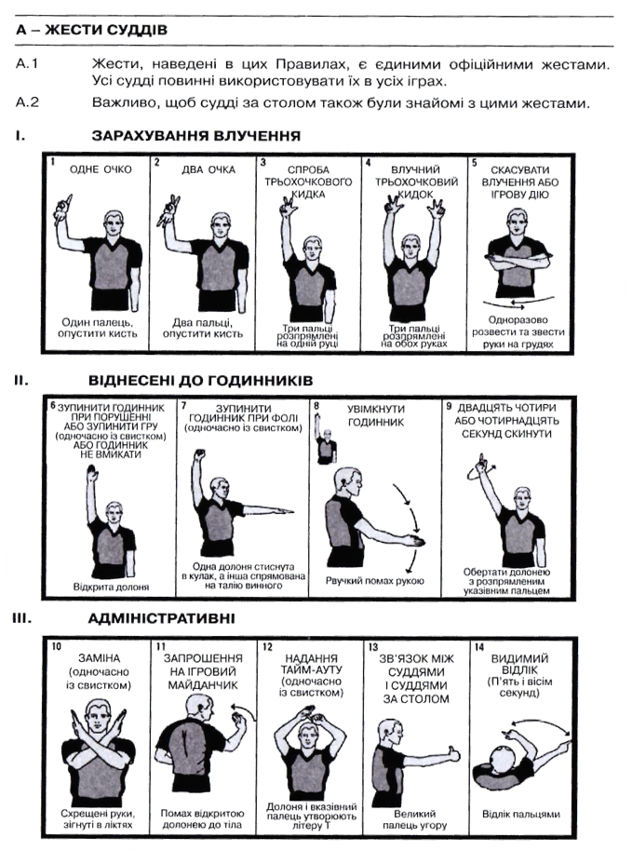
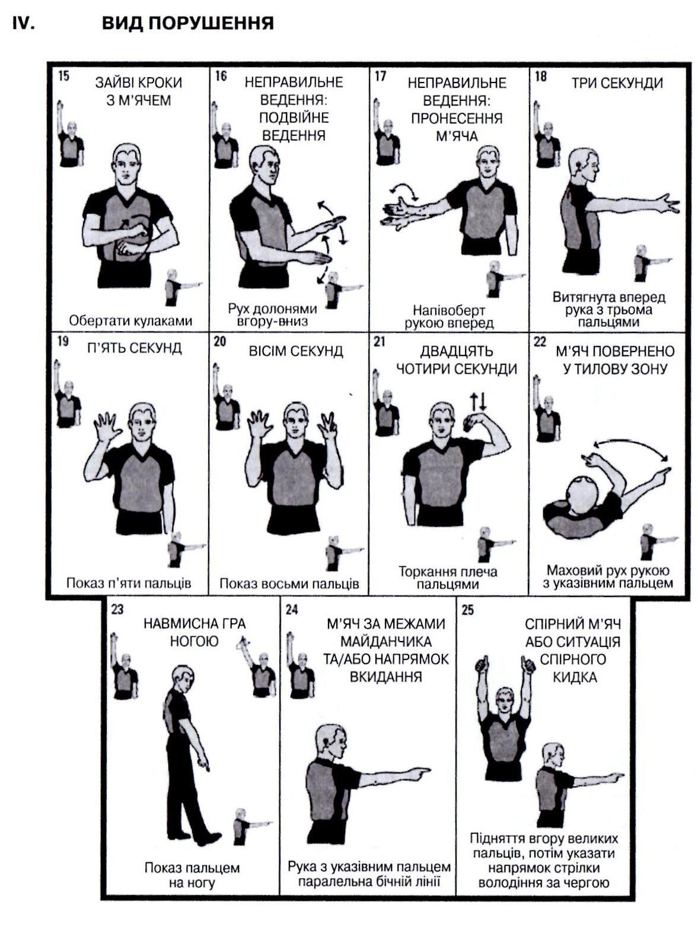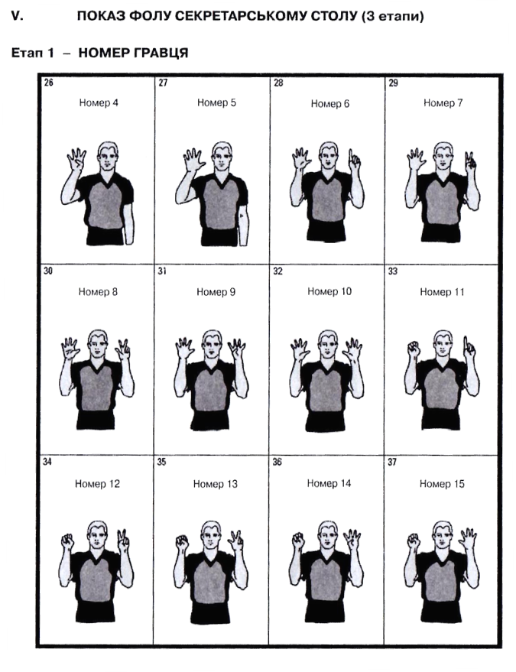
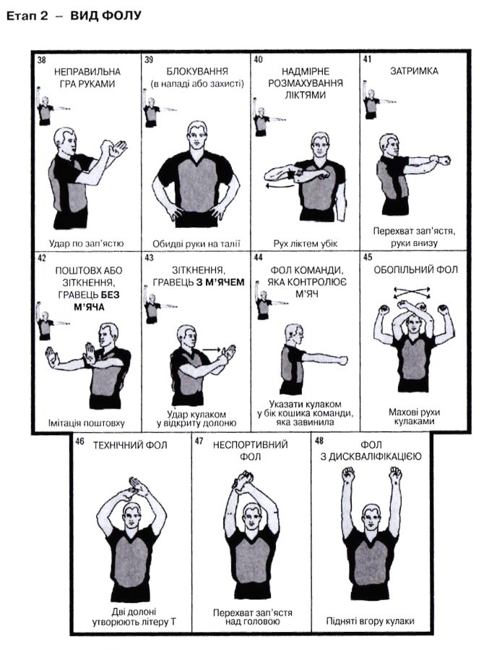
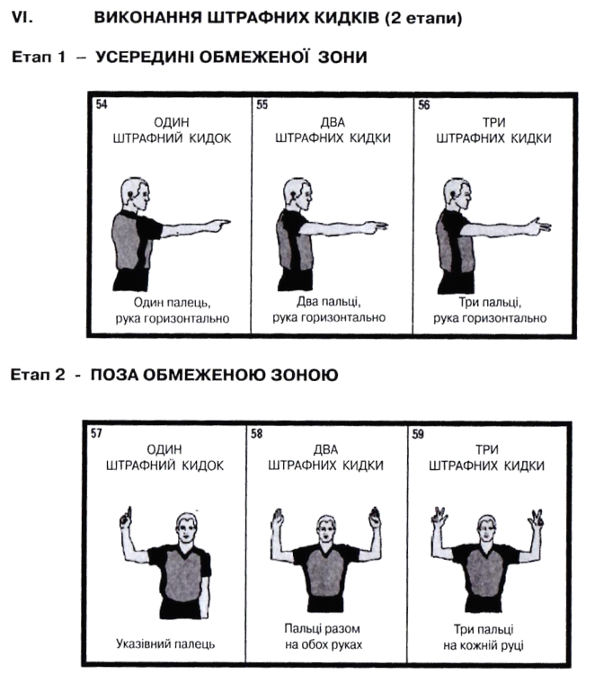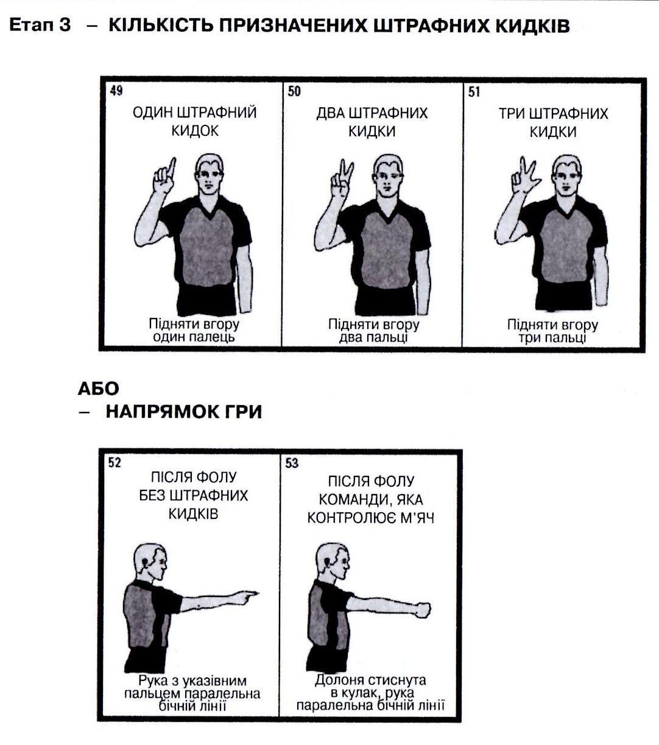

Тести самоконтролю
 |  | 5 | 4 | 3 | 2
Тест № 1  Тест Купера  (12 хвилинний біг) | Ч  Ж | 2,8  і більше  2,65  і більше | 2,5-2,7  2,16-2,64 | 2,0-2,4  1,85-2,15 | 1,6-1,9  1,5-1,84
Тест № 2  Вправи зі скакалкою (кількість стрибків за 15 с.) | Ч  Ж | 45  40 | 40  35 | 35  30 | 30  25
Тест № 3  Час ведення баскетбольного м’яча на 10 м (с) | Ч  Ж | 2,0  2,5 | 2,5  3,0 | 3,0  3,5 | 3,5  4,0
Тест № 4  Час виконання команд “ліворуч”, “праворуч” (с) | Ч  Ж | 1,5  2,0 | 2,0  2,5 | 2,5  3,0 | 3,0  3,5
Тест № 5  Біг на місці, піднімаючи коліна до кута 90 гр. за 5 с. (кількість кроків) | Ч  Ж | 30  25 | 25  20 | 20  15 | 15  10
Тест № 6  Біг на 100 м (с) | Ч  Ж | 13,5  15,6 | 14,0  16,4 | 14,6  17,3 | 15,2  18,0
Тест № 7  Згинання і розгинання рук в упорі, лежачи на підлозі (кількість разів) | Ч  Ж | 44  19 | 38  16 | 32  11 | 26  9
Тест № 16  Влучити м’ячем у ціль з 10 спроб (кількість влучань) | Ч  Ж | 6  5 | 5  4 | 4  3 | 3  2
Тест № 17  Сидячи на підлозі, кинути м’яч вгору. Встати, піймати його, знову кинути вгору, сісти та піймати його (с) | Ч  Ж | 3,5  4,0 | 4,0  4,5 | 4,5  5,0 | 5,0  5,5
Тест № 19  Потрапити м′ячем у баскетбольне кільце з 10-ти спроб (кількість влучань) | Ч  Ж | 10  8 | 8  6 | 6  4 | 4  3

ВИСНОВКИ
Гра в баскетбол – це не тільки ефективний засіб фізичного виховання, а й засіб активного та корисного відпочинку. Ця динамічна гра розвиває в людині такі якості як швидкість, влучність, витривалість, спритність, силу. Поряд з фізичними якостями баскетбол в силу своєї специфіки, сприяє вихованню моральних якостей в першу чергу: колективізму, товариства, мужності, швидкості, спритності.
Змагання з баскетболу вимагають від спортсменів прояву сміливості, рішучості, витримки, вміння долати труднощі, а чітке дотримання правил гри сприяє вихованню організованості та дисципліни.
Заняття баскетболом позитивно впливають на організм людини. Дії спортсмена пов'язані з емоційним збудженням, відповідними реакціями організму. Все це зміцнює руховий апарат людини, удосконалює процес обміну речовин, кровообігу, дихання. Характерна для баскетболу швидка зміна ігрових ситуацій сприяє багатосторонньому розвитку функцій зорового, тактильного, рухового, вестибулярного і слухового аналізаторів. Також, різнобічно розвиваються концентрованість, розподіл, швидкість переключення і стійкість уваги, обсяг уваги.
Ітак, баскетбол – ефективний засіб, за допомогою якого вирішуються основні завдання фізичного виховання. Умілий, правильний підбір методів, принципів і засобів, що використовуються на заняттях, допоможе сформувати вміння і навички (оволодіти технічними прийомами та тактичними діями), розвивати фізичні і морально-вольові якості.
Охочих займатися баскетболом стає все більше і більше не тільки через видовищність та динамічність гри, але й через доступність і достатньої простоти правил. Багато з тих, хто на сьогоднішній день тільки знайомиться з цією грою на заняттях фізичного виховання, з часом, отримавши хоча б початкові навички гри і мінімальні уявлення про правила, можливо, стануть цінителями і шанувальниками гри в баскетбол.
І в цьому їм допоможуть заздалегідь сплановані, правильно організовані, цікаві заняття фізичного виховання.

ЛІТЕРАТУРА
- Аніскін, С. Н. Методика навчання техніки гри в баскетбол / С. Н. Аніскін. – М., 1991. – 72 с.
- Бабушкін, В. С. Підготовка юних баскетболістів / В. С. Бабушкін. – К., 1985. – 144 с.
- Бабушкін, В. С. Спеціалізація у спортивних іграх / В. С. Бабушкін. – К., 1991. – 164 с.
- Вальтін, А. І. Проблеми сучасного баскетболу / А. І. Вальтін. – К., 2003. – 149 с.
- Вайцеховський, С. М. Книга тренера / С. М. Вайцеховський. – М., 1981. – 176 с.
- Волков, Л. В. Навчання і виховання юного спортсмена / Л. В. Волков. – К., 1984. – 144 с.
- Гомельський, А. Я. Тактика баскетболу / А. Я. Гомельський. – М., 1966. – 172 с.
- Гомельський, А. Я. Управління командою в баскетболі / А. Я. Гомельський. – М. : Фізкультура. і спорт. – 1976. – 144 с.
- Грасіс, А. Методика підготовки баскетболіста–розрядника / А. Грасіс. – М., 1962. – 285 с.
- Грасіс, А. Спеціальні вправи баскетболіста / А. Грасіс. – М., 1967. – 112 с.
- Джон Р. Вуден, Сучасний баскетбол / Джон Р. Вуден ; переклад. з англ. О. Р. Яхонтов. – М. : Фізкультура і спорт – 1987. – 256 с.
- Корягін, В. М. Баскетбол / В. М. Корягін, В. М. Мухін, В. А. Боженар, Р. С. Мозола. – К., 1989. – 232 с.
- Корягін, В. М. Підготовка висококваліфікованих баскетболістів / В. М. Корягін. – Л., 1998. – 191 с.
- Коузи, Б. Баскетбол: концепції й аналіз / Б. Коузи, Ф. Пауер; переклад з англ. О. Р. Яхонтов. – М., 1975. – 272 с.
- Ліндерберг, Ф. Баскетбол: гра і навчання / Ф. Ліндерберг. – М., 1971. – 279 с.
- Леонов, А. Д. Баскетбол / А. Д. Леонов, А. А. Мала. – К., 1989. – 104 с.
- Ніколіч, А. Відбір в баскетболі / А. Ніколіч, В. Параносіч. – М., 1984. – 144 с.
- Платонов, В. Н. Підготовка кваліфікованих спортсменів / В. Н. Платонов. – М., 1986. – 286 с.
- Портнов, Ю. М. Баскетбол / Ю. М. Портнов. – М., 1997. – 480 с.
- Хромаев, З. М. Зошит тренера з баскетболу /З. М. Хромаев, Л. Ю. Поплавский, Г. С. Защук. – К., 2003. – 129 с.
Навчальне видання

Аркуша Анатолій Олексійович
Королінська Станіслава Володимирівна
Ізмайлова Наталія Іванівна
Слюсаренко Олег Олександрович
Недорубко Світлана Анатоліївна
Зелененко Наталія Олександрівна

ОСНОВИ ТЕХНИКО-ТАКТИЧНОЇ ПІДГОТОВКИ В БАСКЕТБОЛІ
Навчальний посібник

Відповідальний за випуск С. В. Королінська

Комп’ютерна верстка Н. І. Ізмайлова

